

通过网站: [哪些大学有纺织工程专业-开设纺织工程专业的大学名单一览表_大学生必备网](https://www.dxsbb.com/news/10554.html)

获取大学信息，同时通过网络检索各大学创立时间，汇总出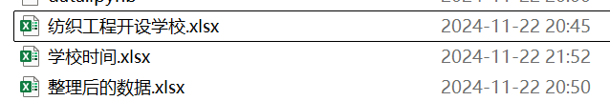如下表格，使用data.ipynb整合数据，最终将数据输入finebi完成地理信息可视化操作。

简单浏览界面如下：

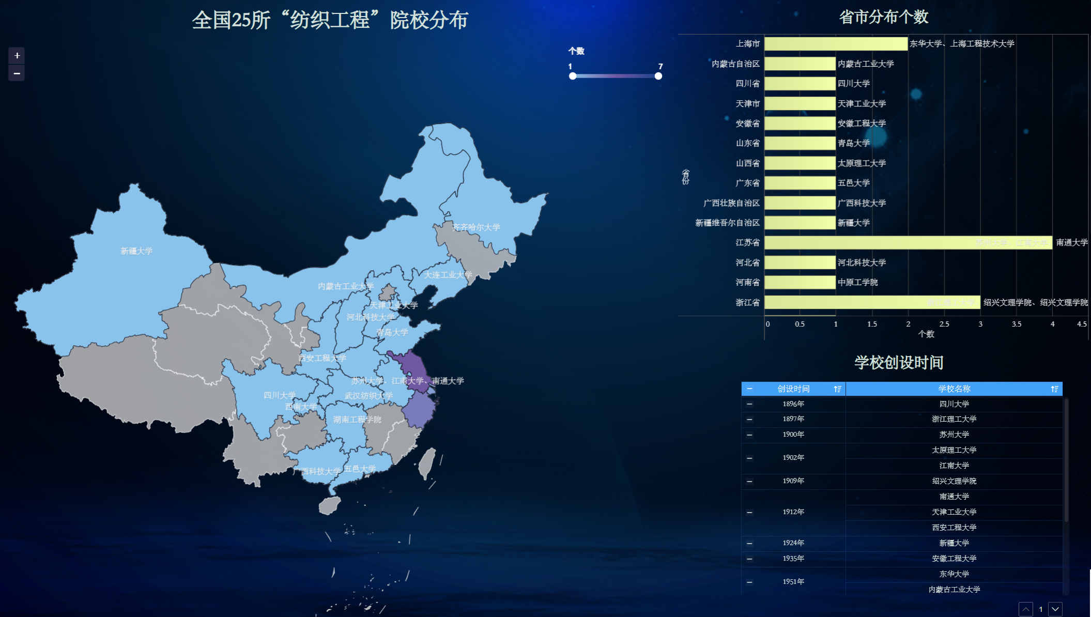 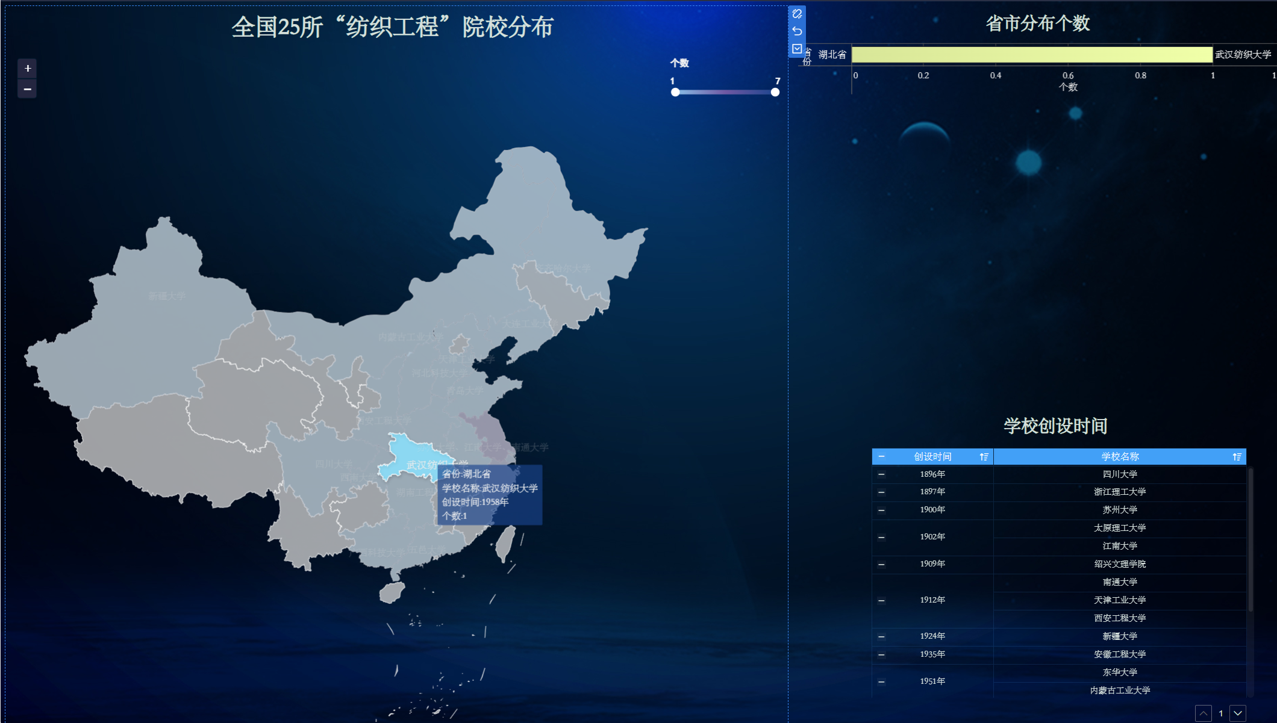

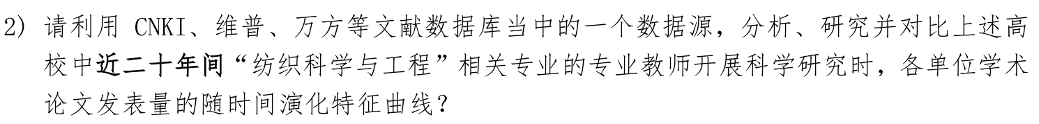

首先利用CNKI进行高级检索，得到每一个学校的数据信息，

下面以四川大学为例进行操作介绍：

首先按照单位进行检索：

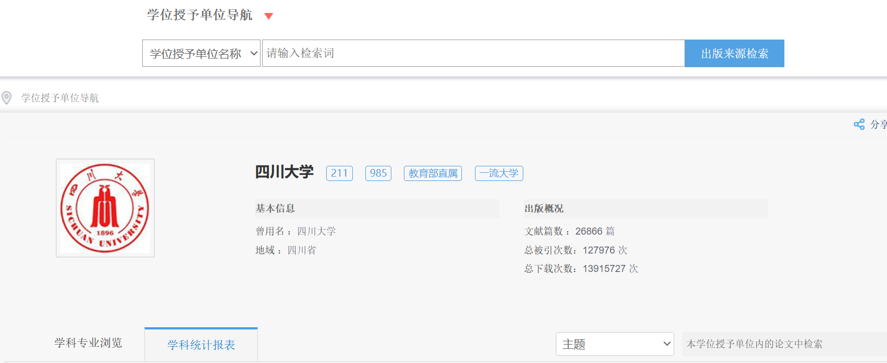



学科门类属于工学，在一级学科下发现至今共发布成果数如上图所示

其中采用高级检索：

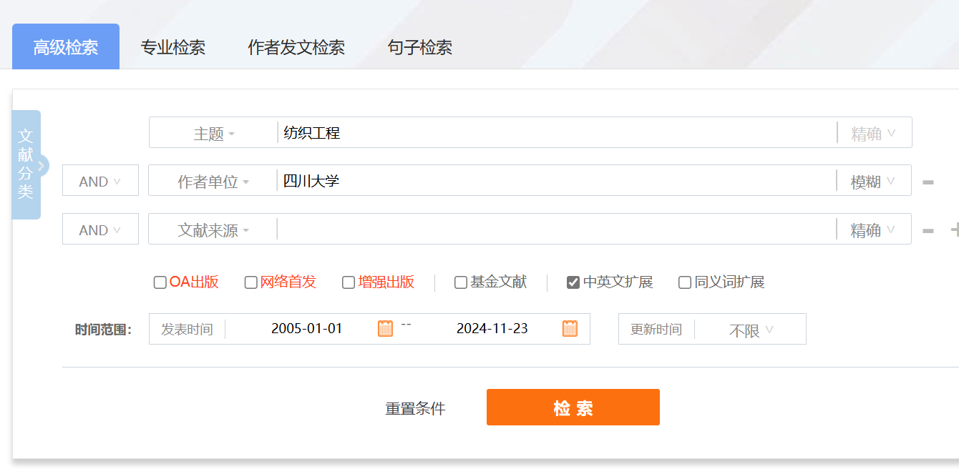

得到有关纺织工程教育领域的结果：

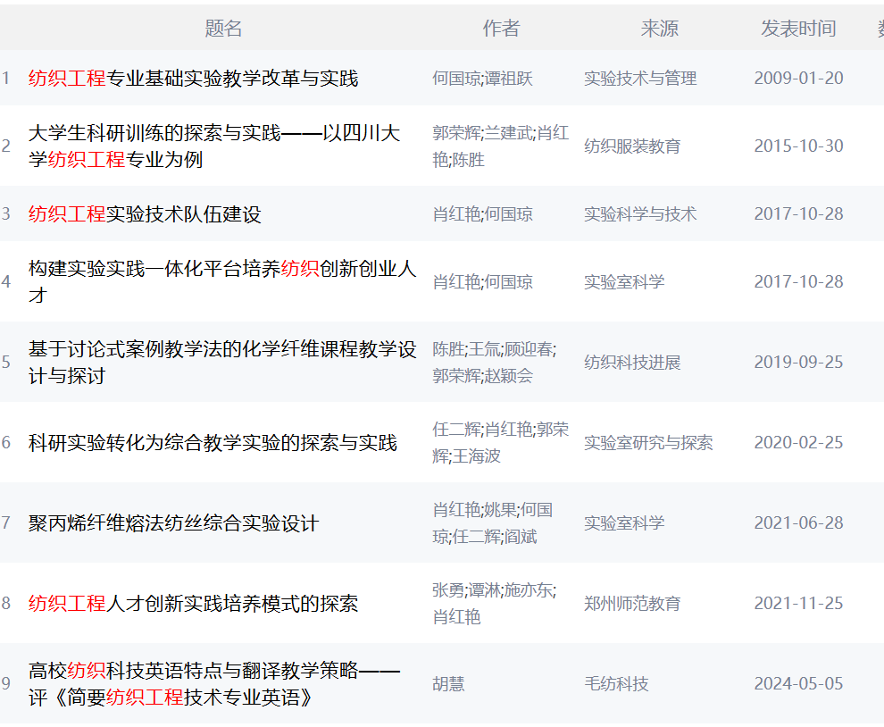

在学位授予单位导航中检索四川大学，找到对应的纺织科学与工程，

结果如下：

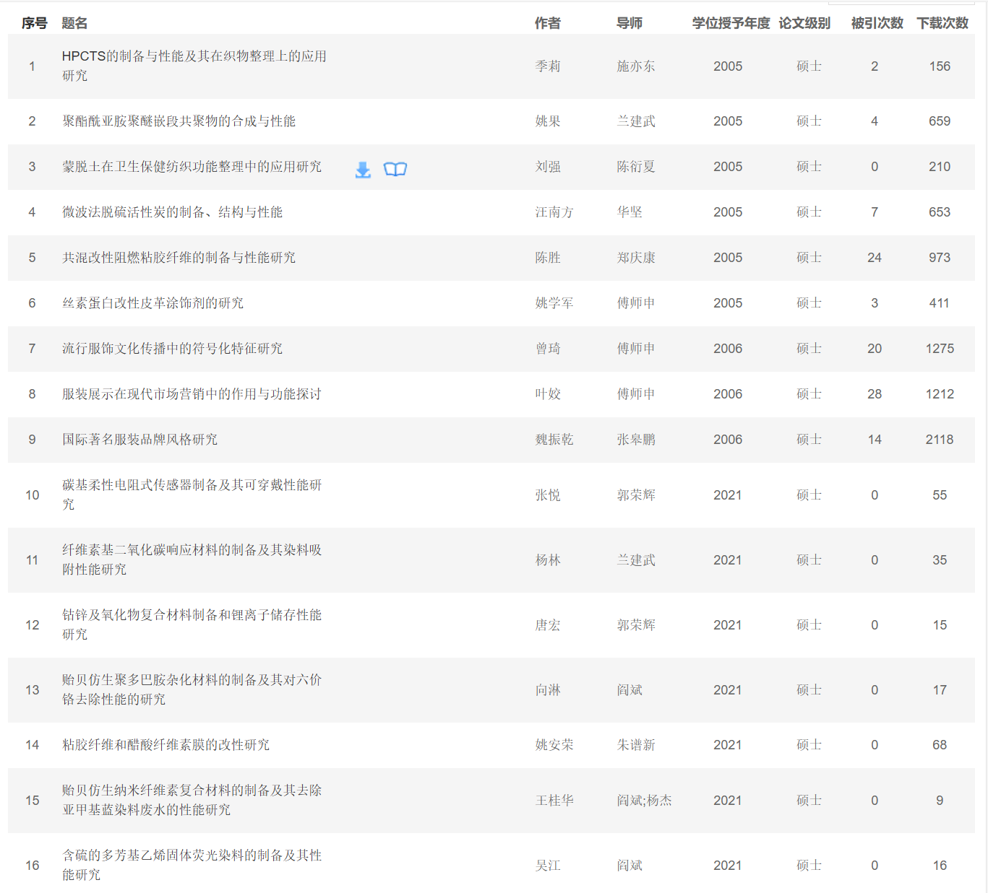

最终完成表格。

此处考虑到因审稿周期造成的时间延迟，以学位授予时间作为该单位的成果时间，并不是最终的电子出刊时间。

由于CNKI网页具有反爬虫属性，且没法利用cookie进行静态定位，所以为了获取数据只能利用网页进行人工筛查。

但是主要利用的是CNKI知识库，因此在逐个筛查的过程中发现有些院校并没有设置相关课程，造成网络数据错误，因此重新进行筛选后，按照一级学科为纺织科学与工程，二级学科为纺织工程进行学科排序。

四川大学



浙江理工大学



苏州大学



太原理工大学



江南大学专业分类



绍兴文理学院



天津工业大学



南通大学



西安工程大学



嘉兴学院—嘉兴大学—材料与纺织工程专业

兰州理工大学—三级学科—纺织工程

材料与化工（专硕）



新疆大学

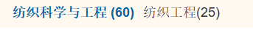

安徽农业大学



安徽工程大学



内蒙古工业大学

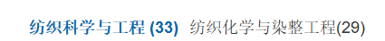

东华大学



河北科技工程职业技术大学



齐齐哈尔大学



中原工学院



山东理工大学没有相应专业

大连工业大学



盐城工学院没有对应专业

常熟理工学院

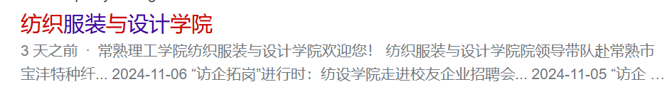

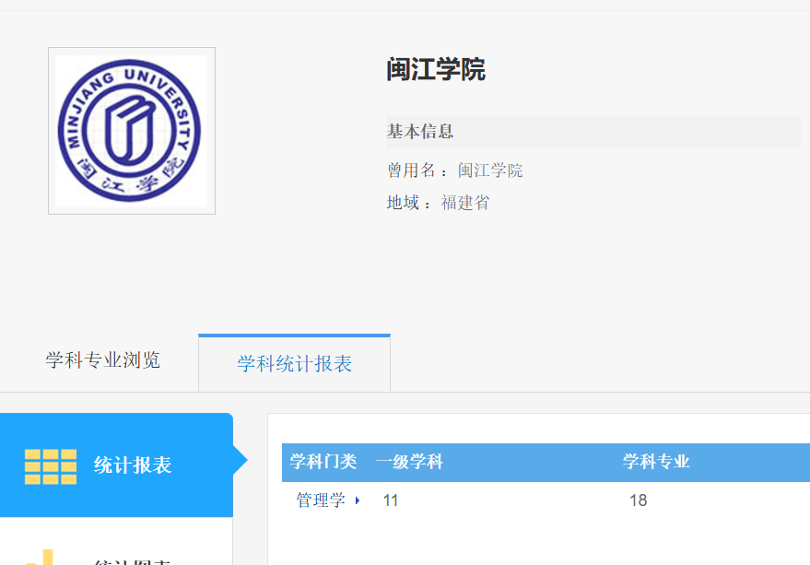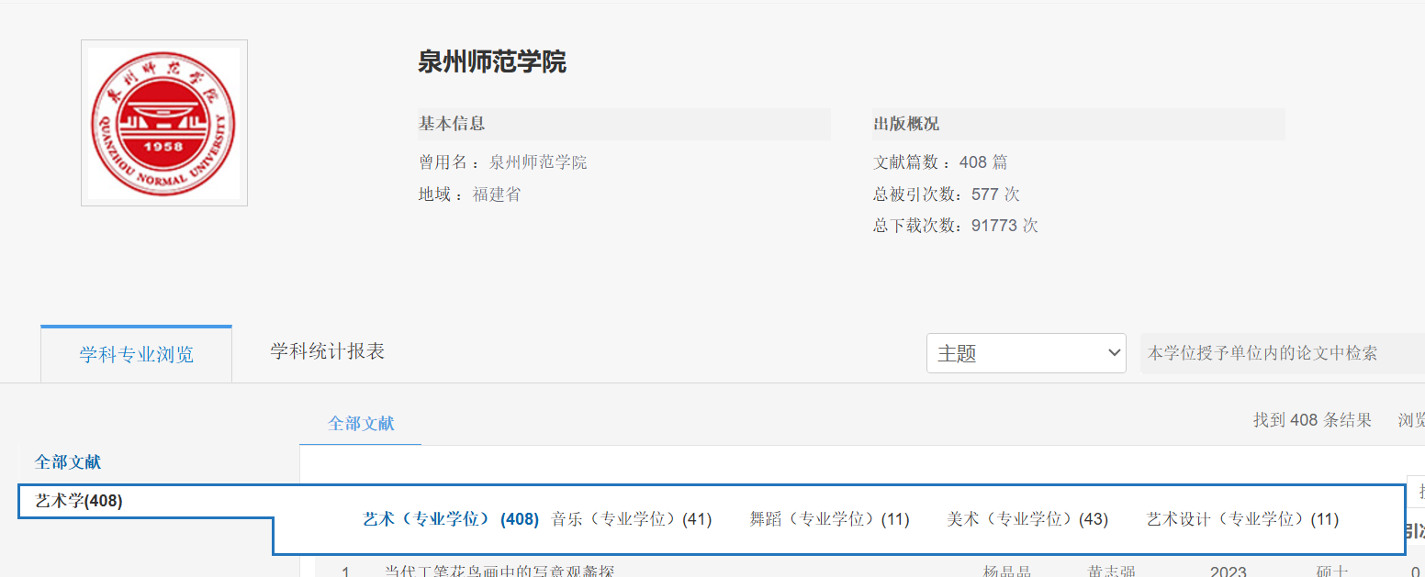

武汉纺织大学



广西科技大学



塔里木大学没有相关专业

湖南工程学院

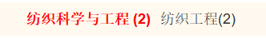

上海工程技术大学



五邑大学



河北科技大学



修改：

绍兴文理学院



西南大学



新疆大学



青岛大学



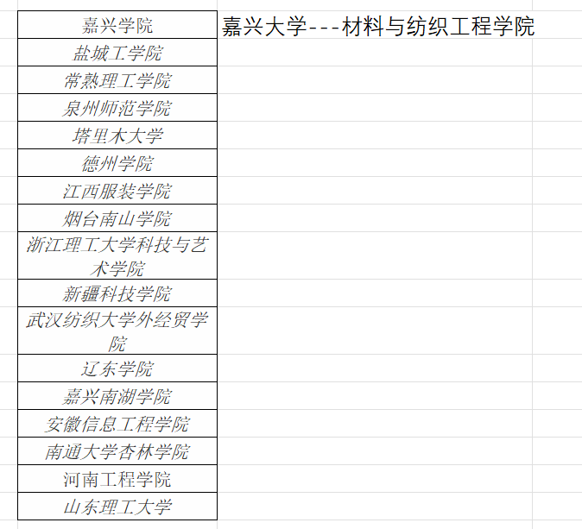

|  |  |
| --- | --- |
| 嘉兴学院 | 嘉兴大学---材料与纺织工程学院 |
| *盐城工学院* |  |
| *常熟理工学院* |  |
| *泉州师范学院* |  |
| *塔里木大学* |  |
| *德州学院* |  |
| *江西服装学院* |  |
| *烟台南山学院* |  |
| *浙江理工大学科技与艺术学院* |  |
| *新疆科技学院* |  |
| *武汉纺织大学外经贸学院* |  |
| *辽东学院* |  |
| *嘉兴南湖学院* |  |
| *安徽信息工程学院* |  |
| *南通大学杏林学院* |  |
| 河南工程学院 |  |
| *山东理工大学* |  |

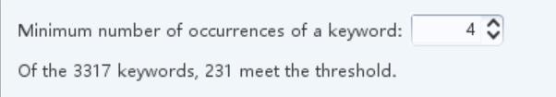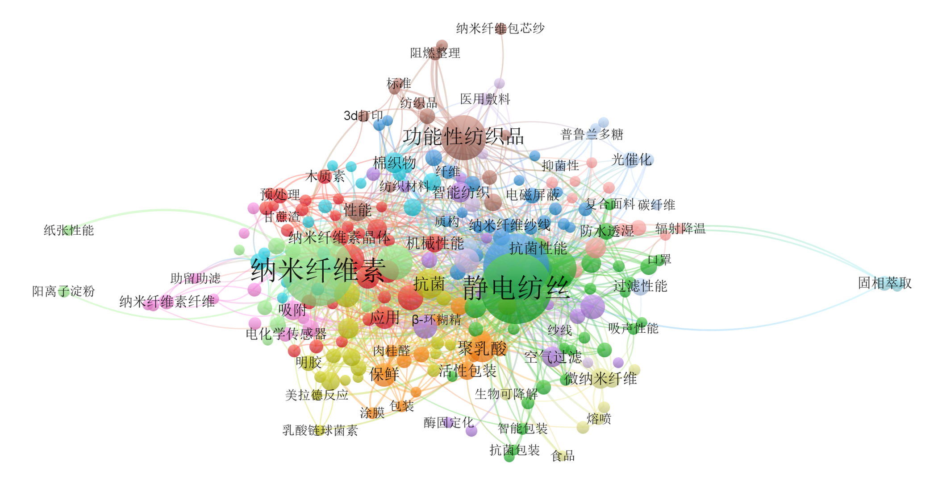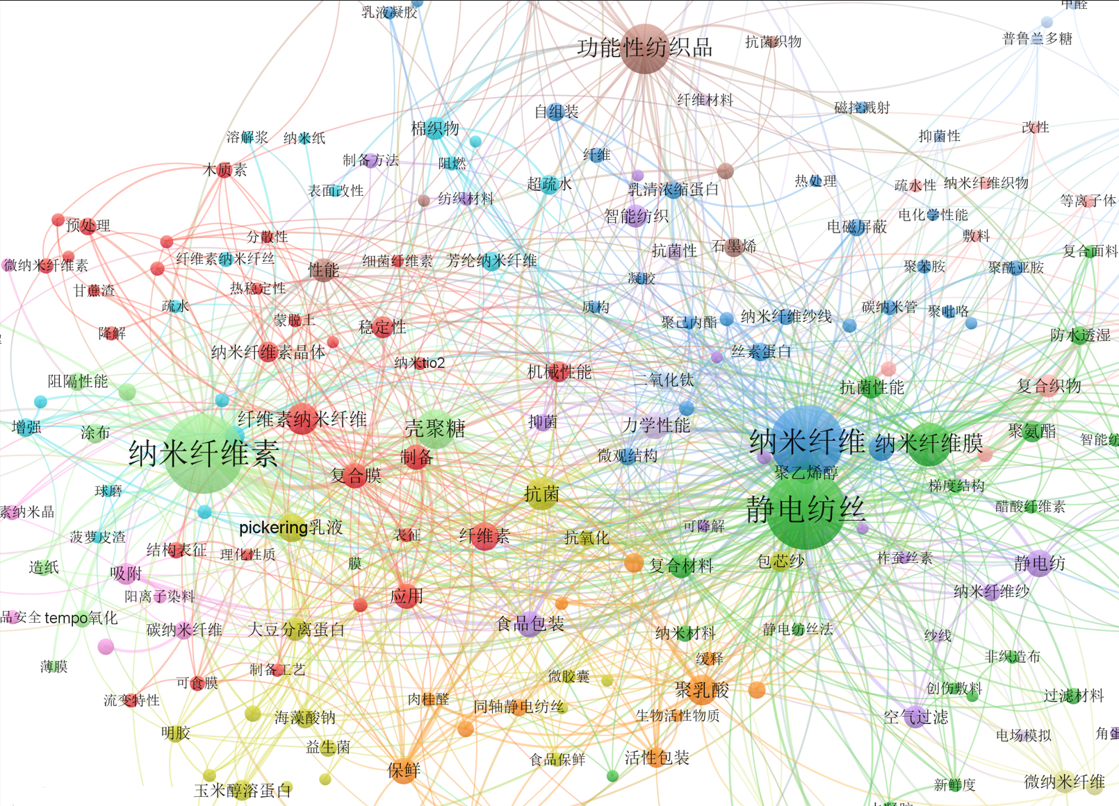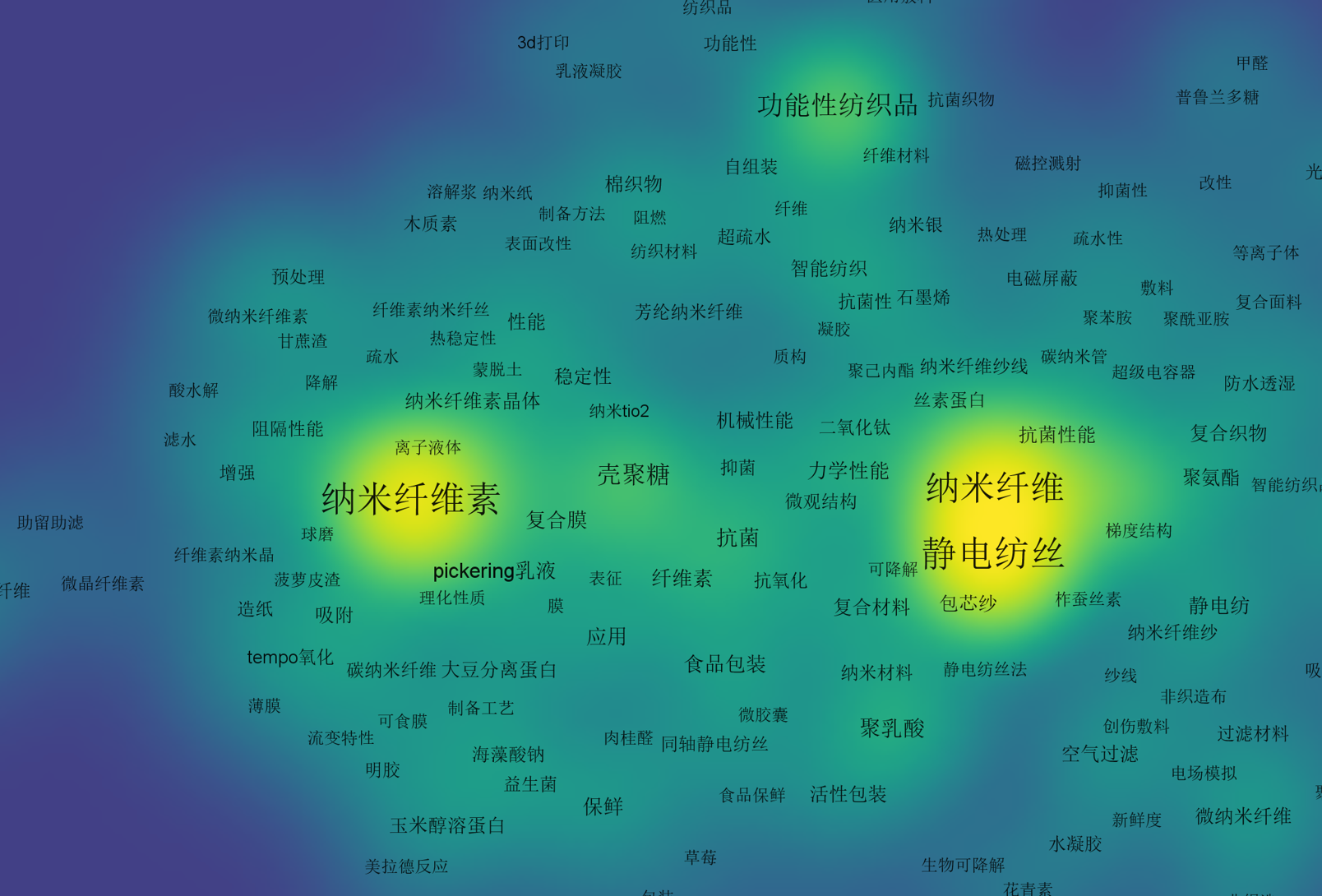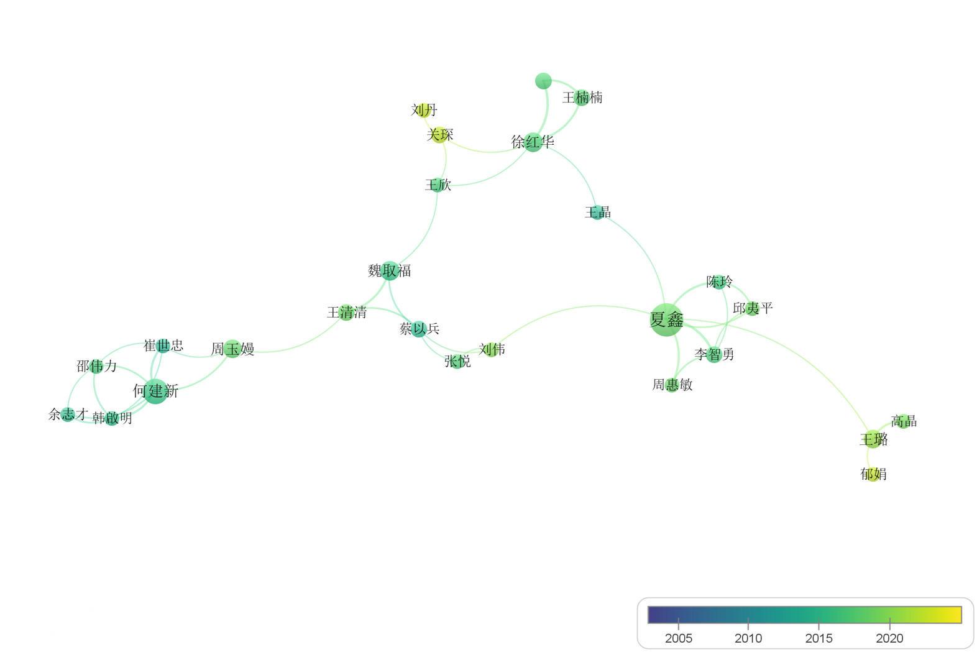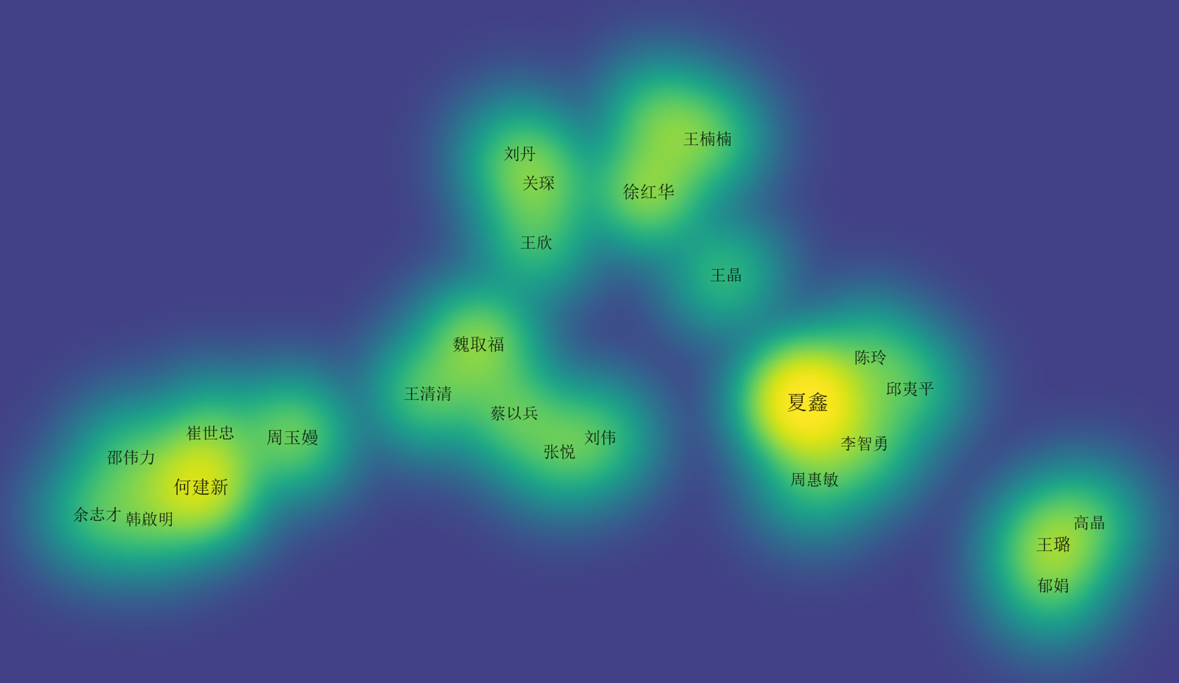

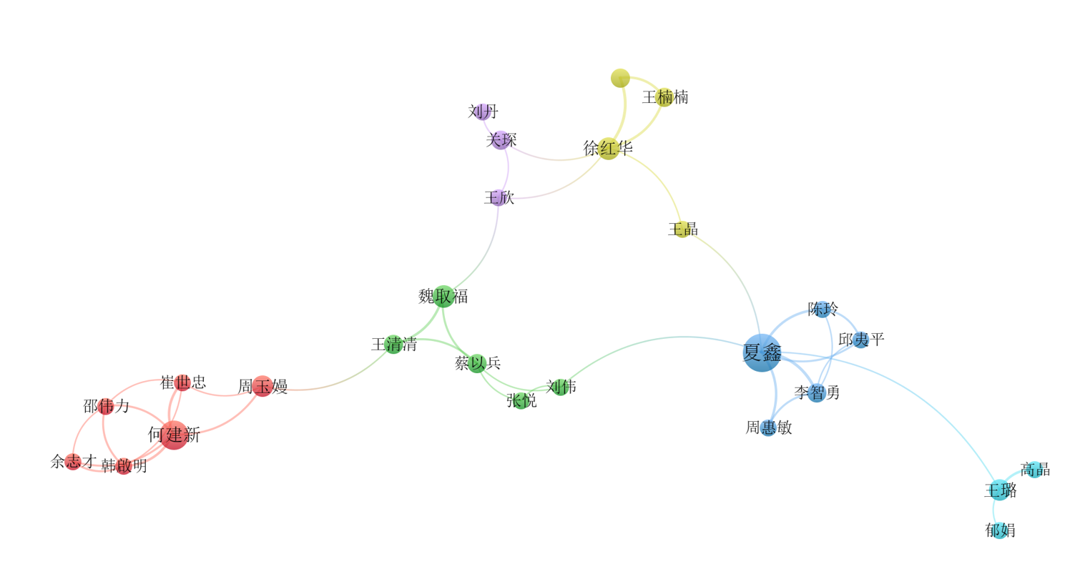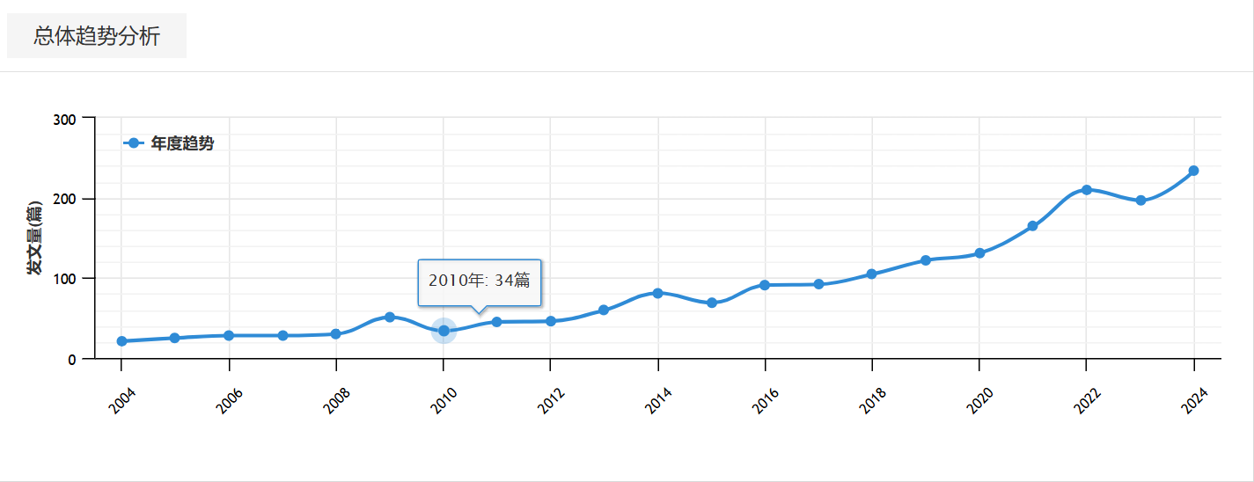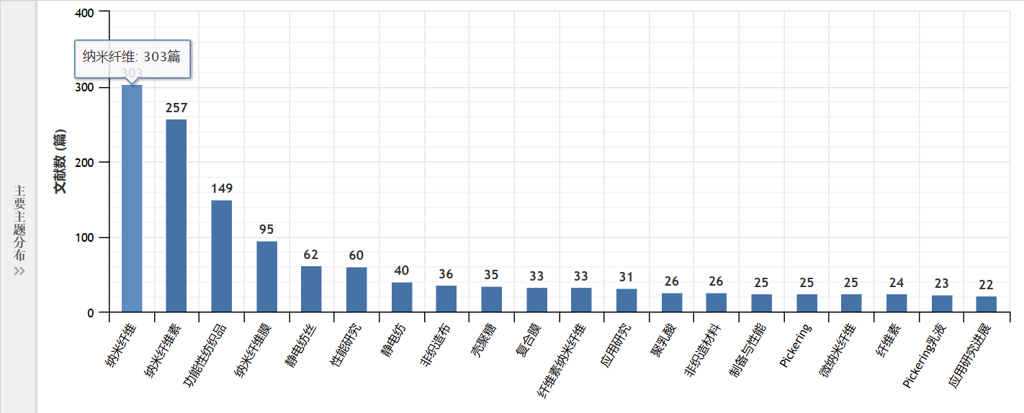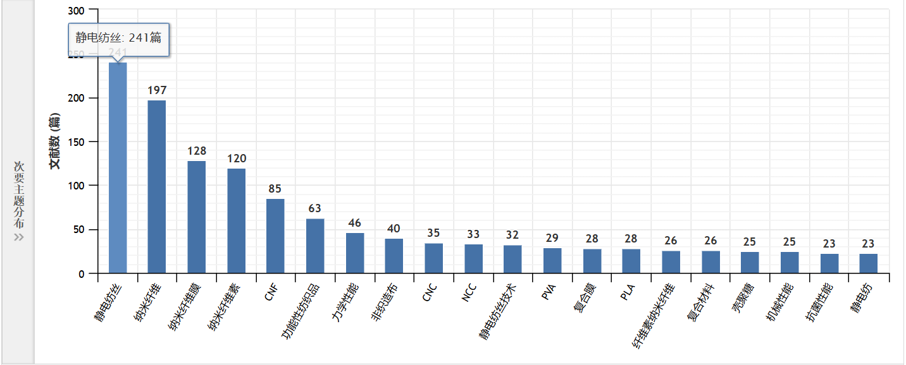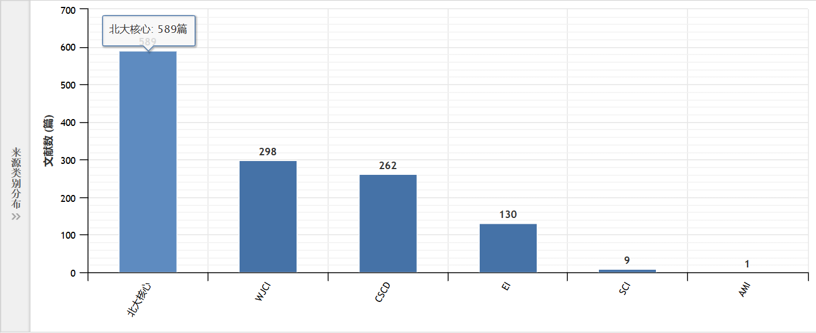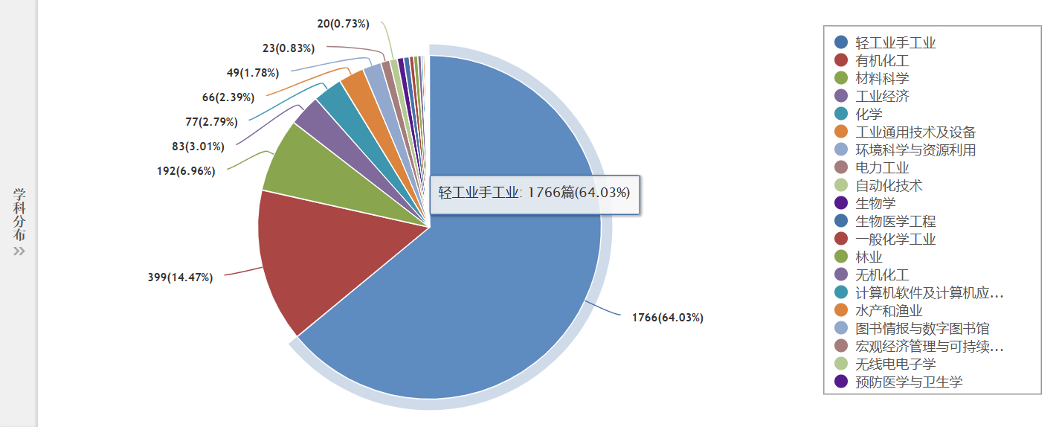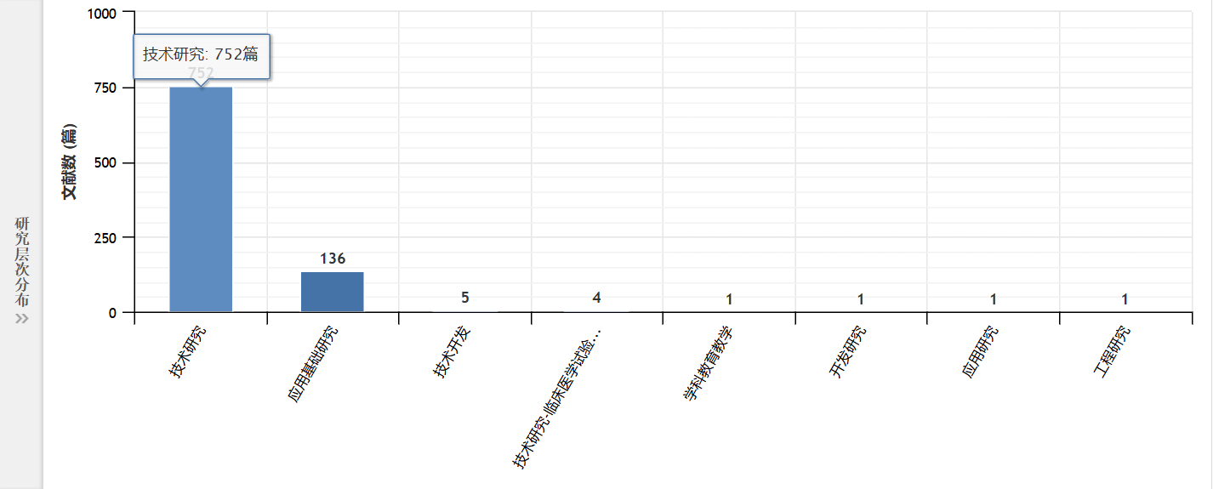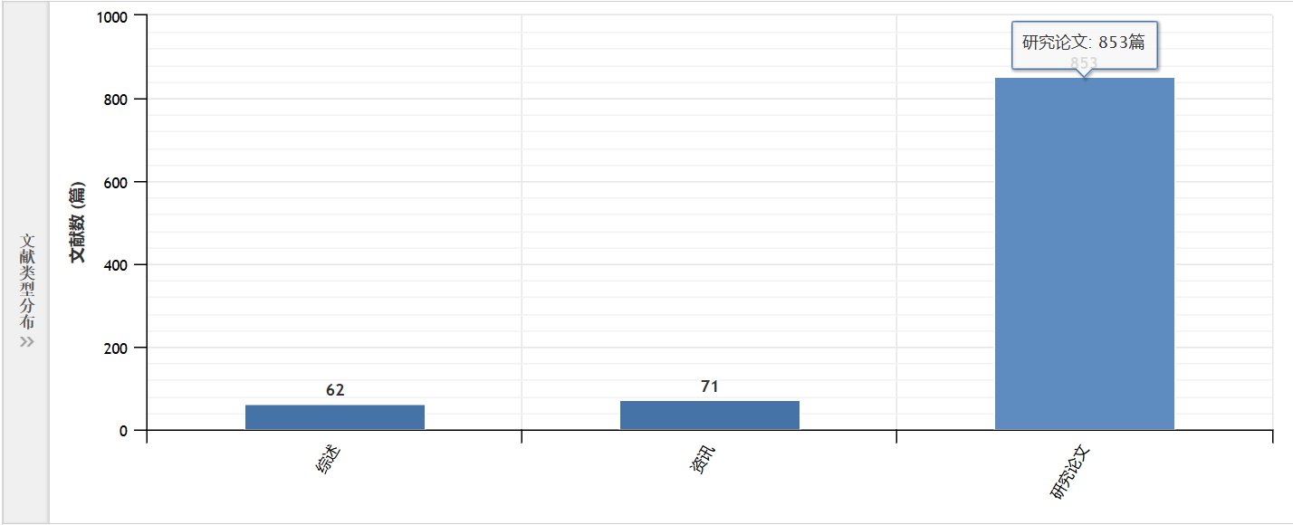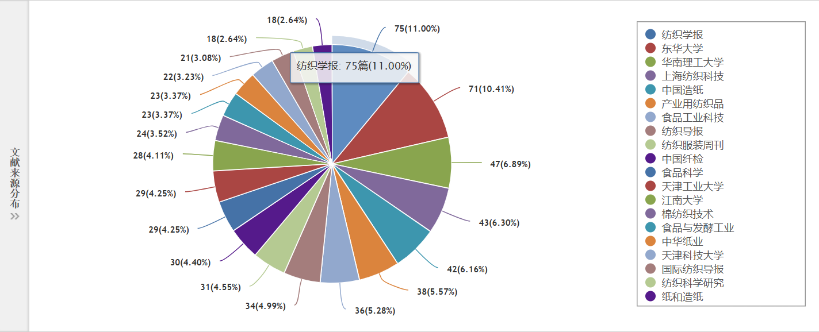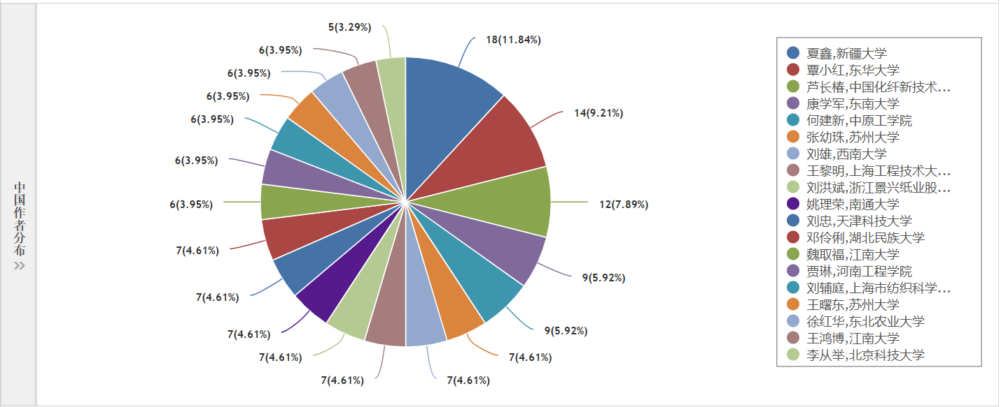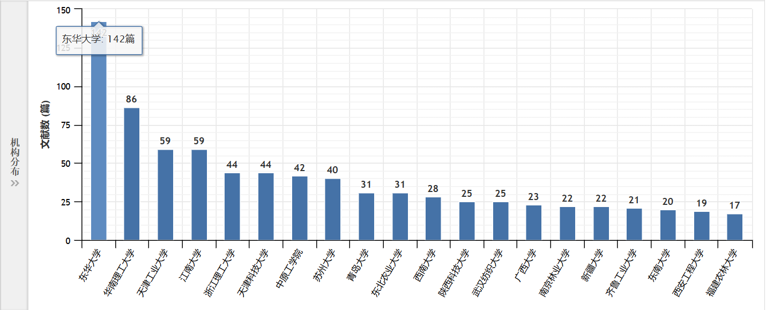

东华大学导师指导文献量以及集中领域：

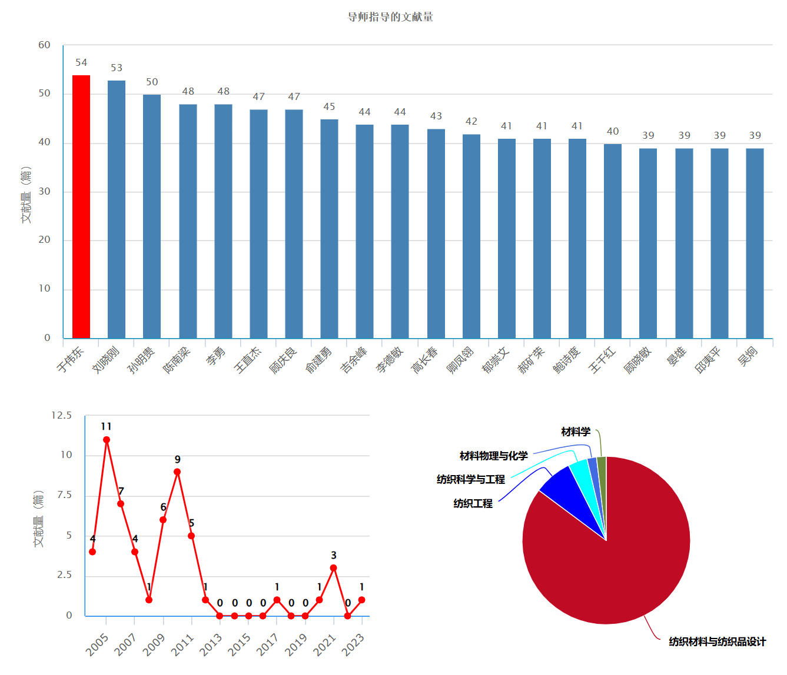

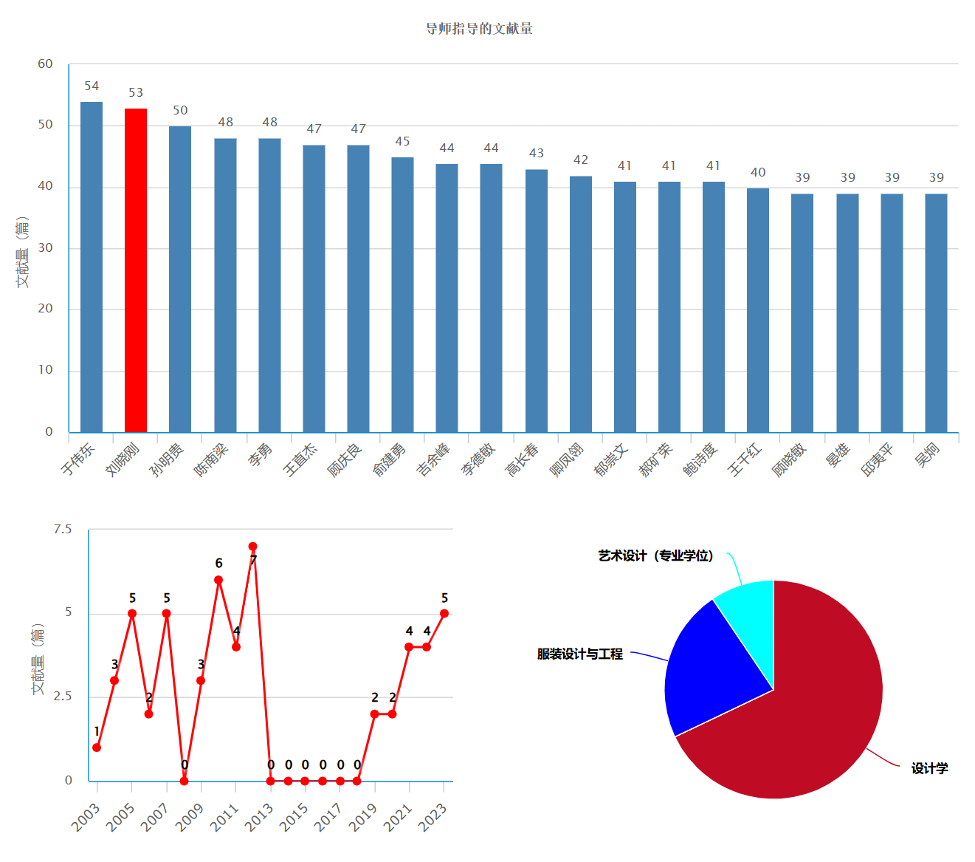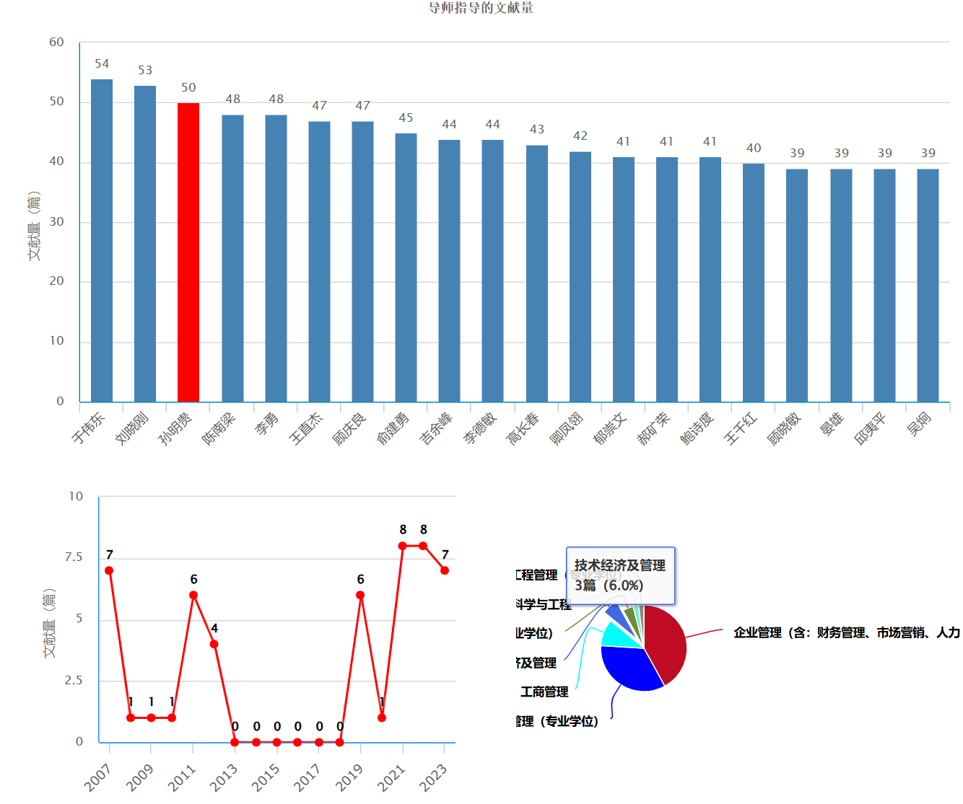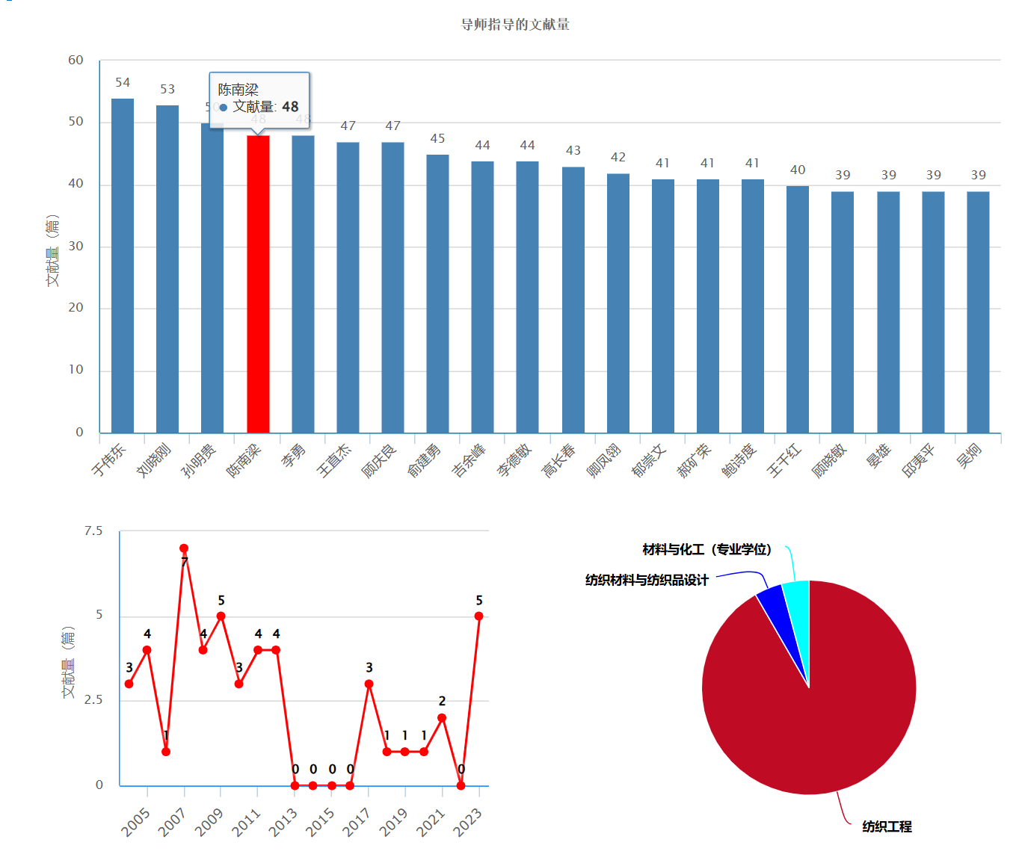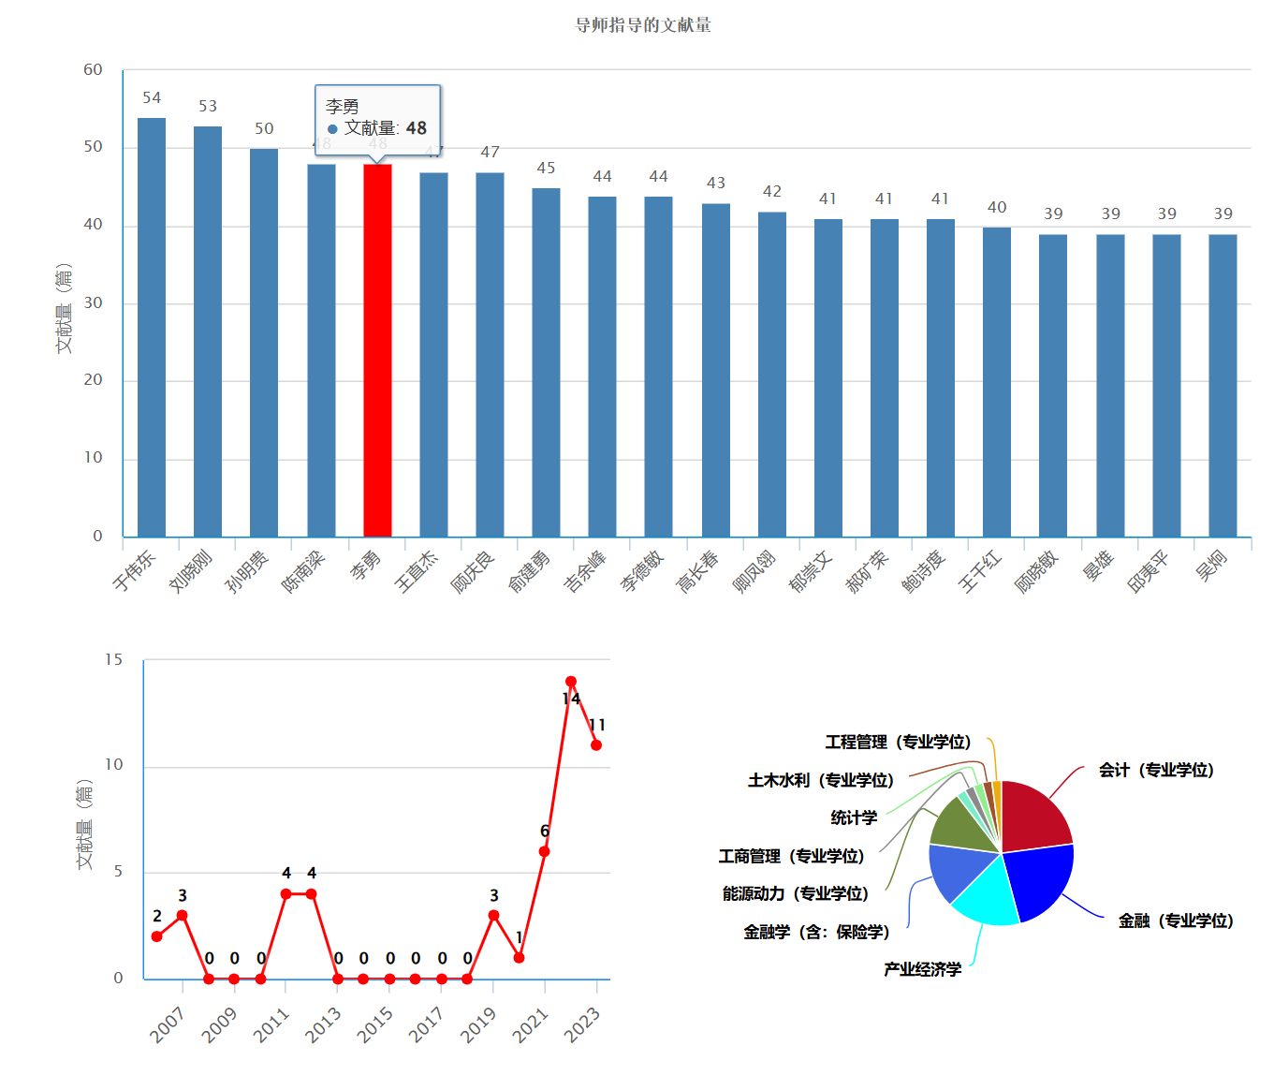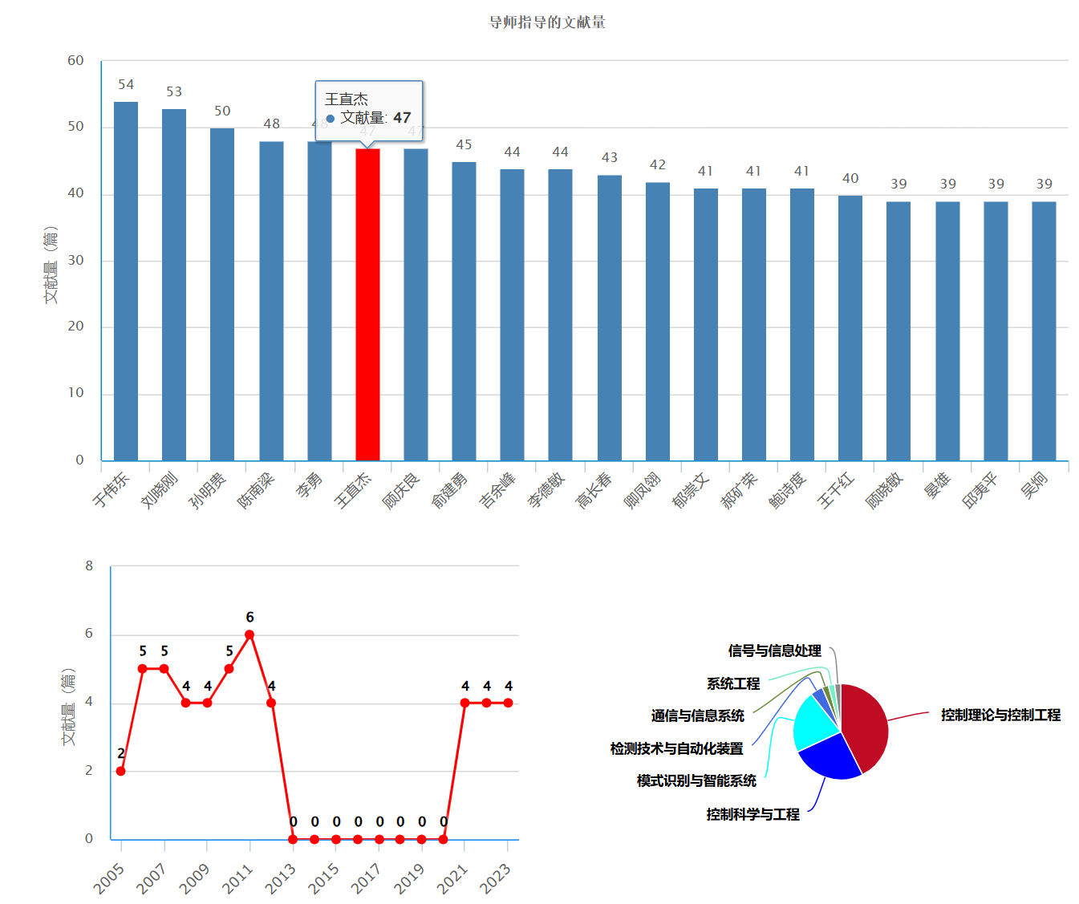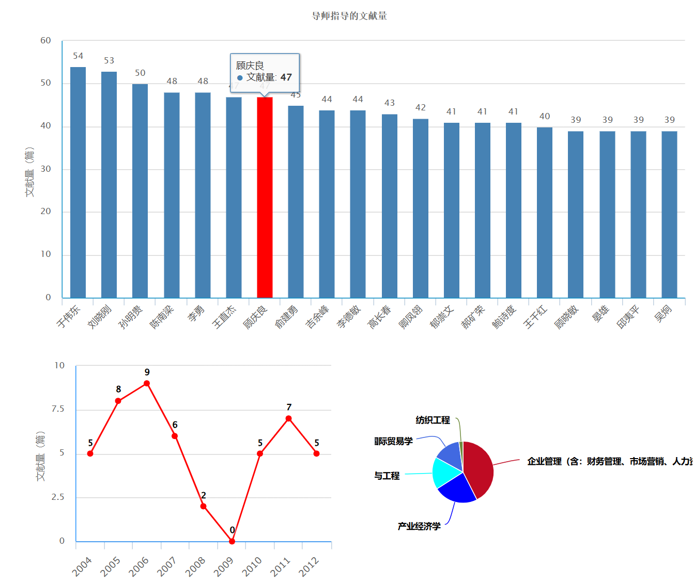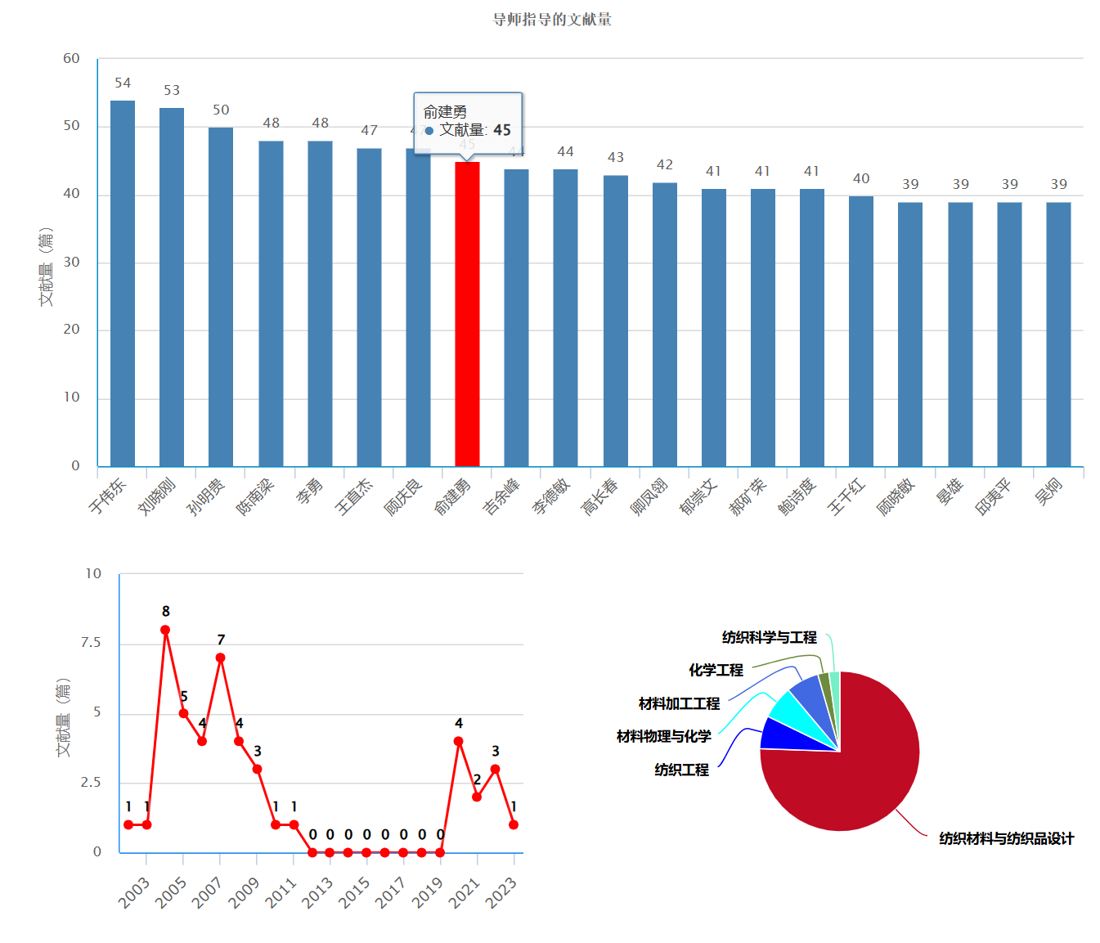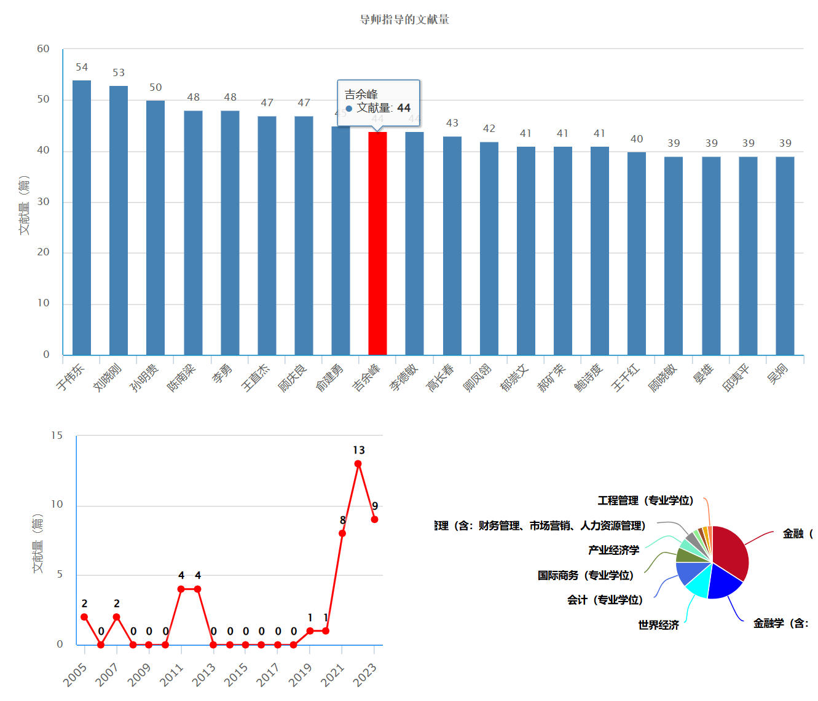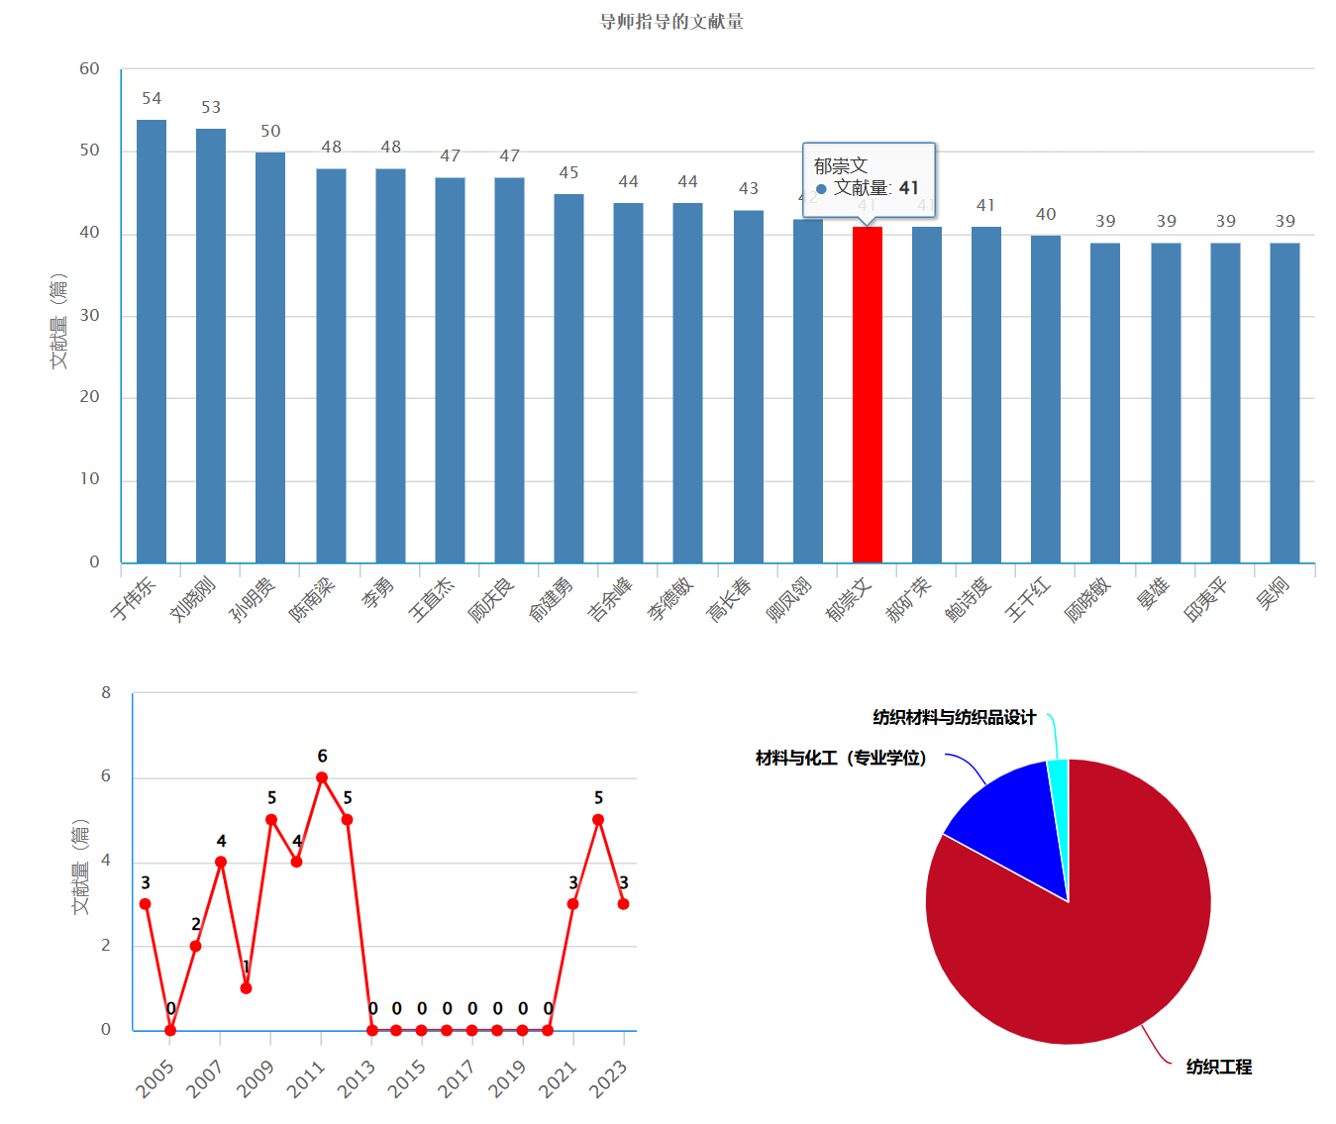

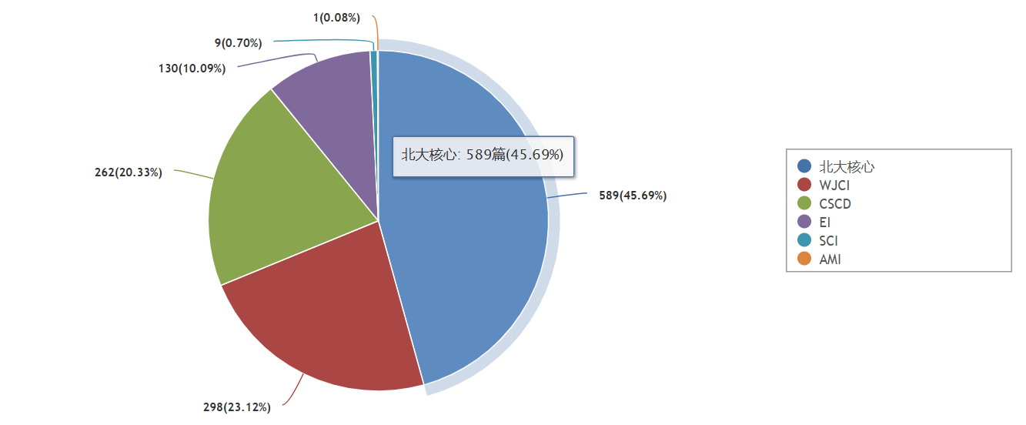

期刊发文量

教师去向：

东华大学-纺织工程：

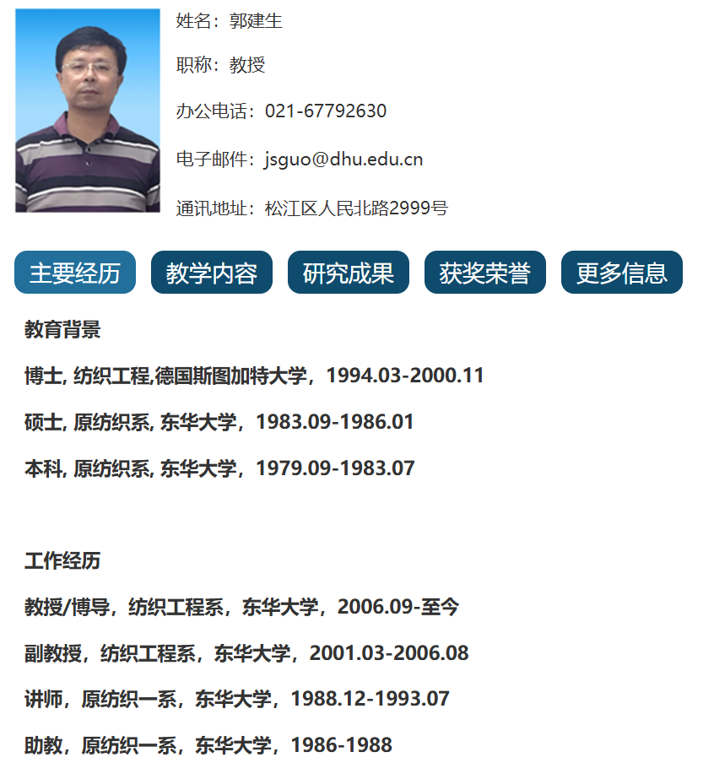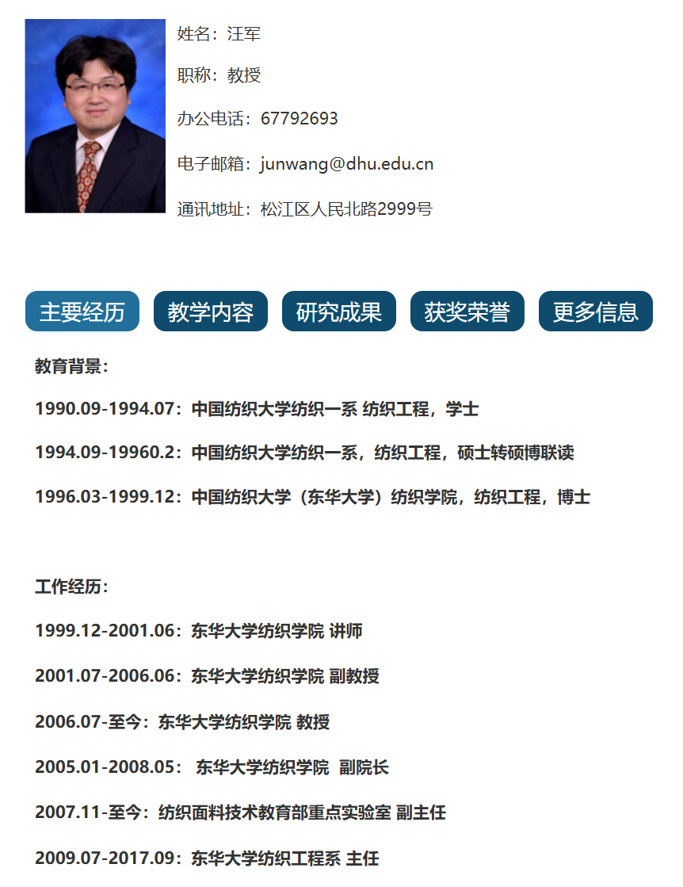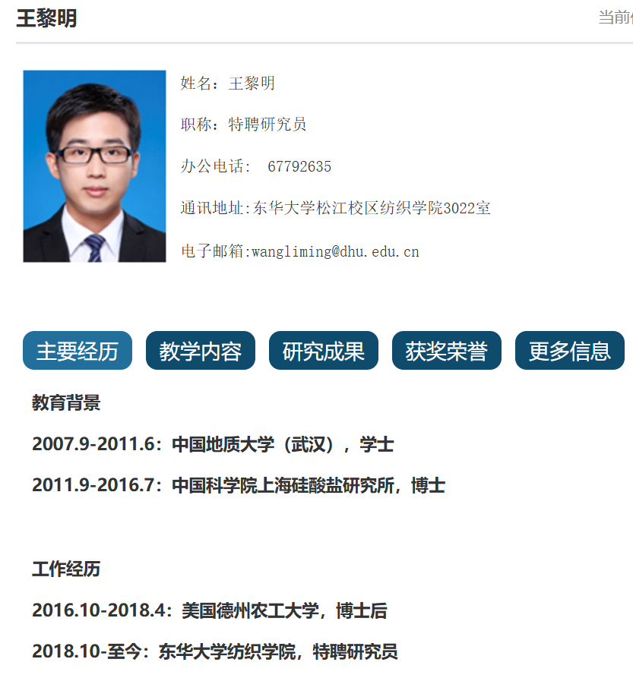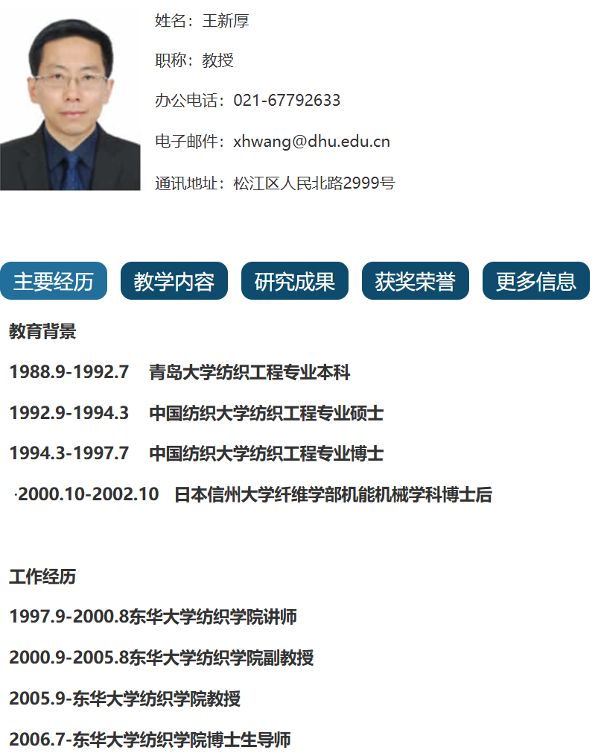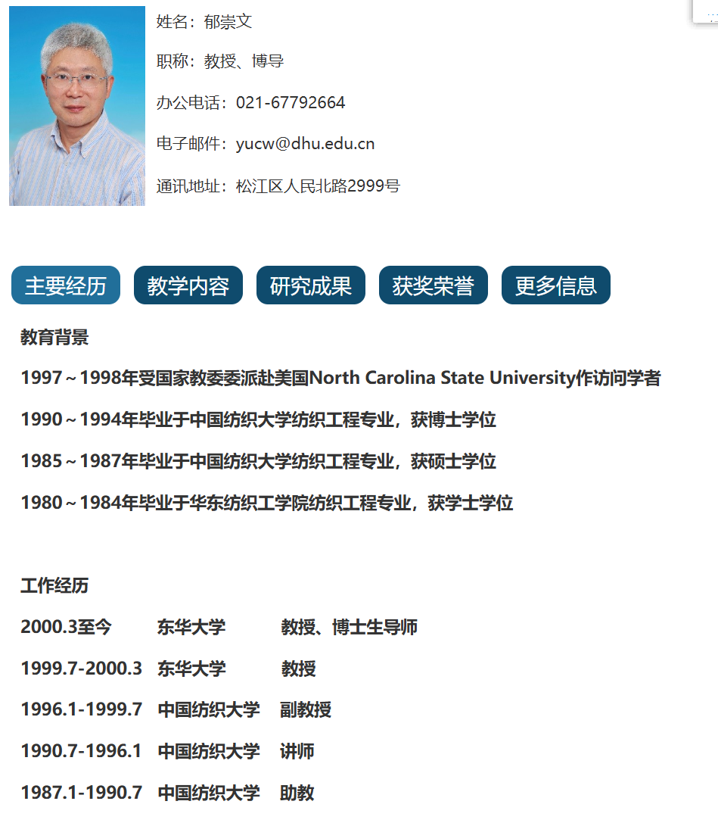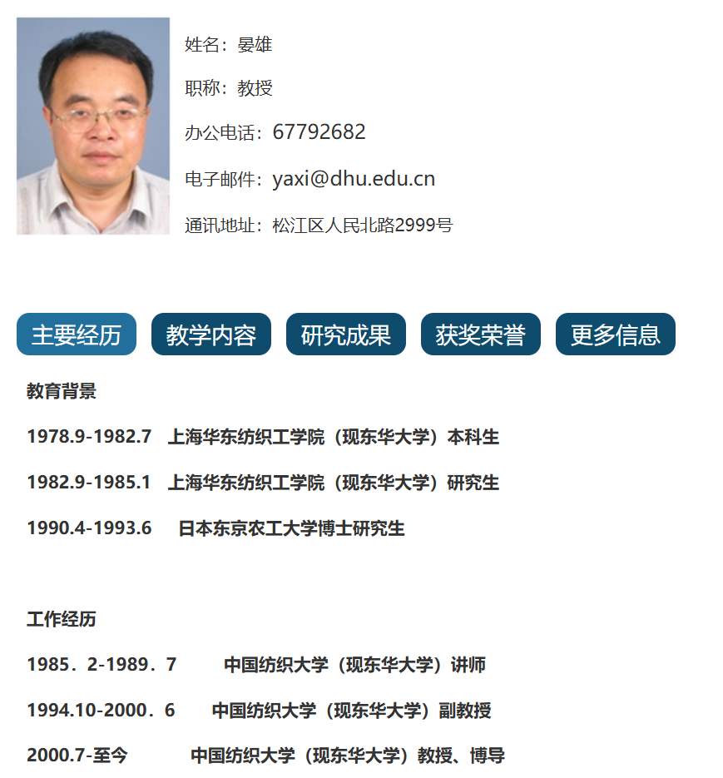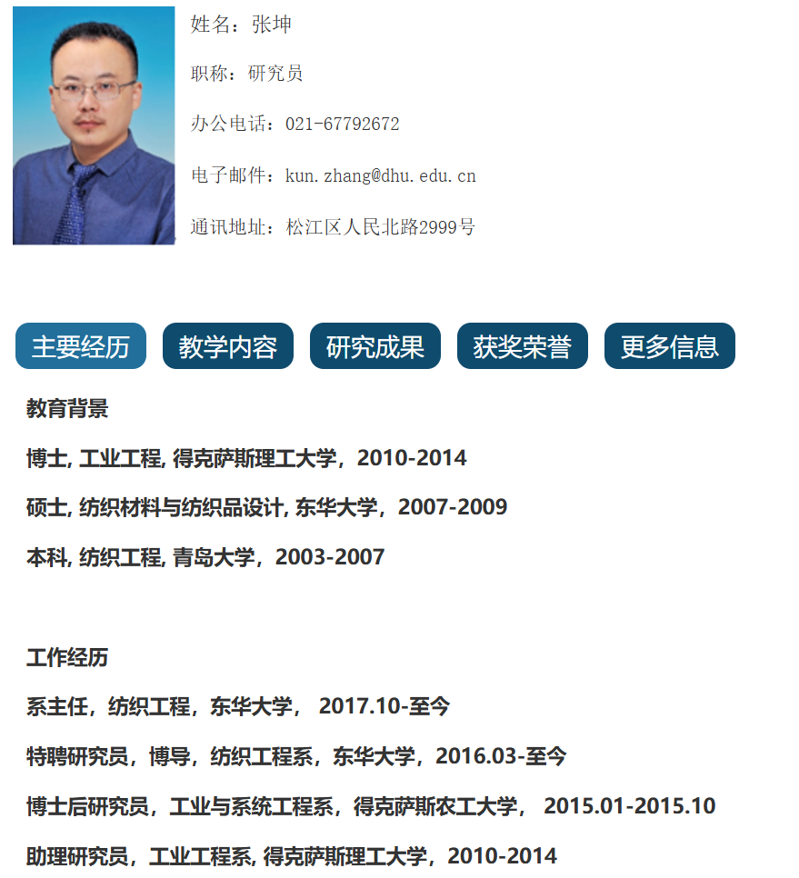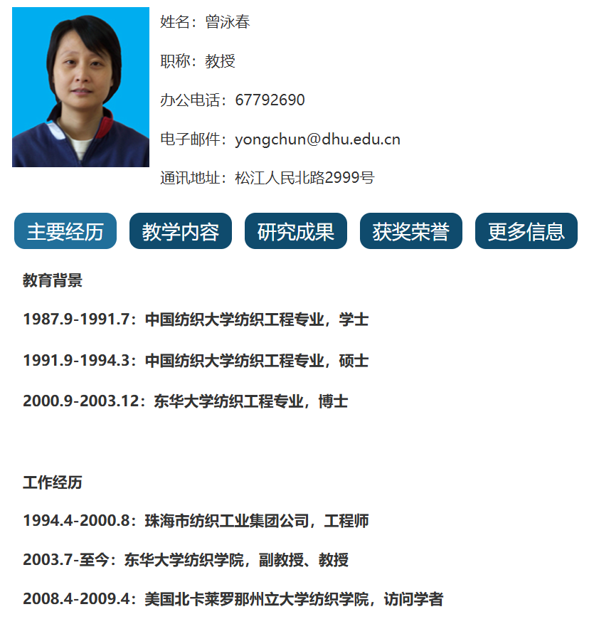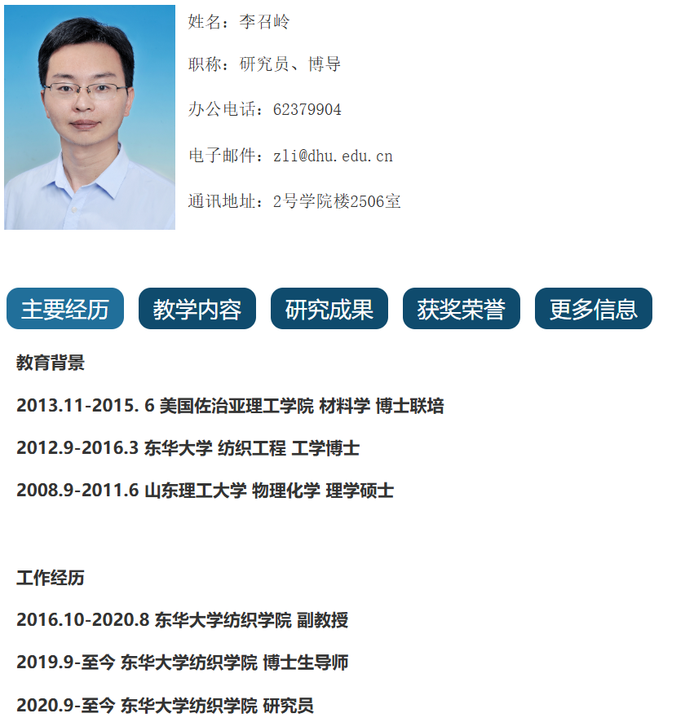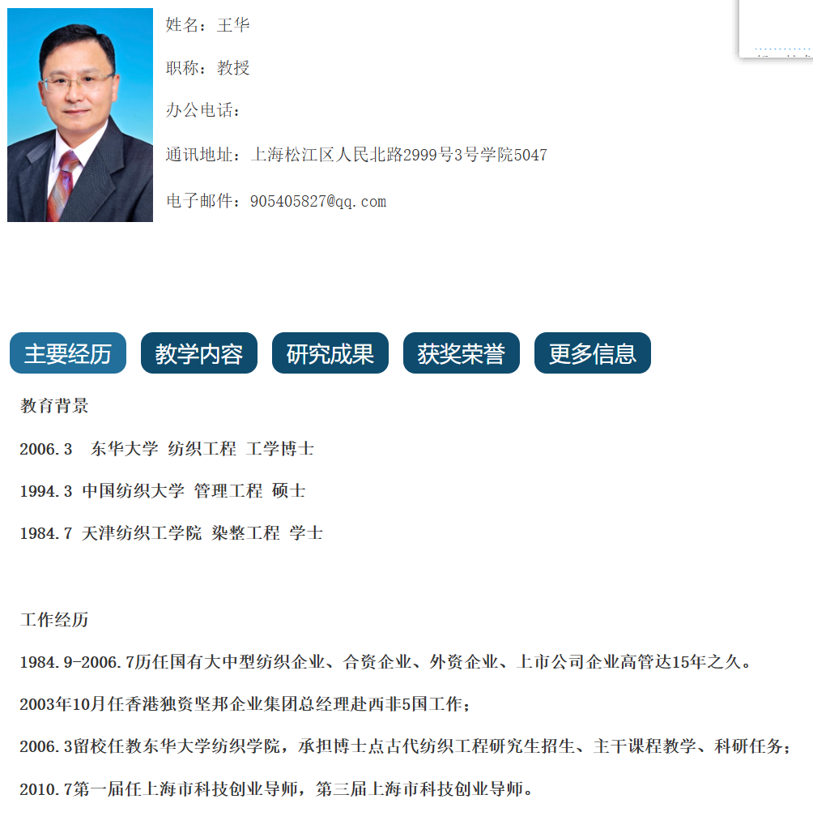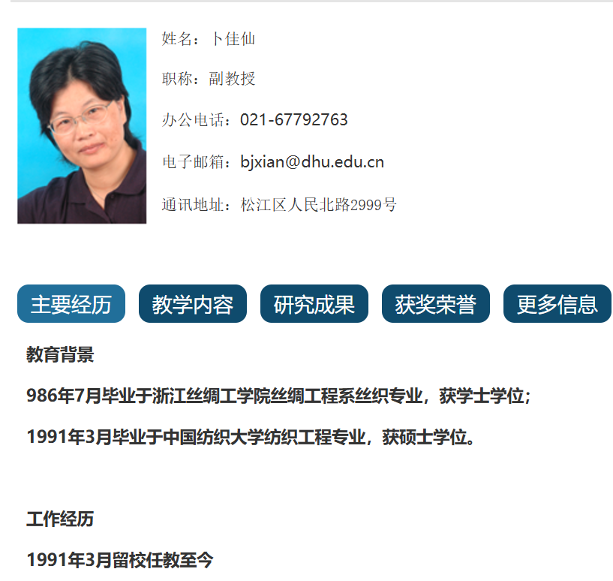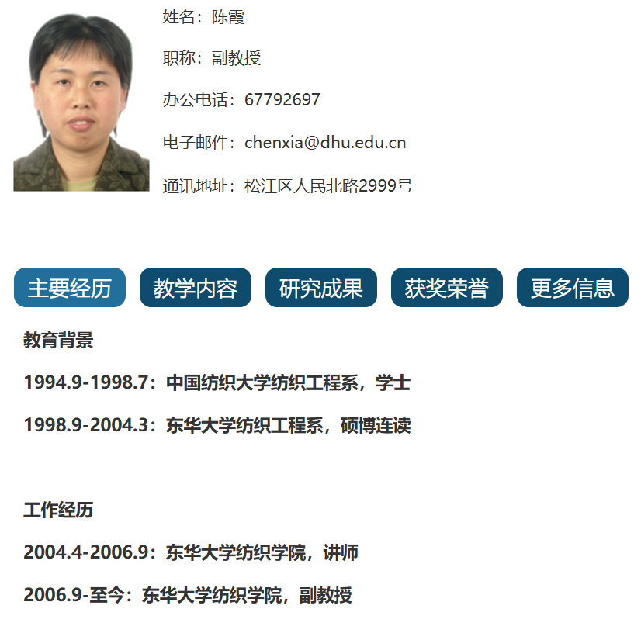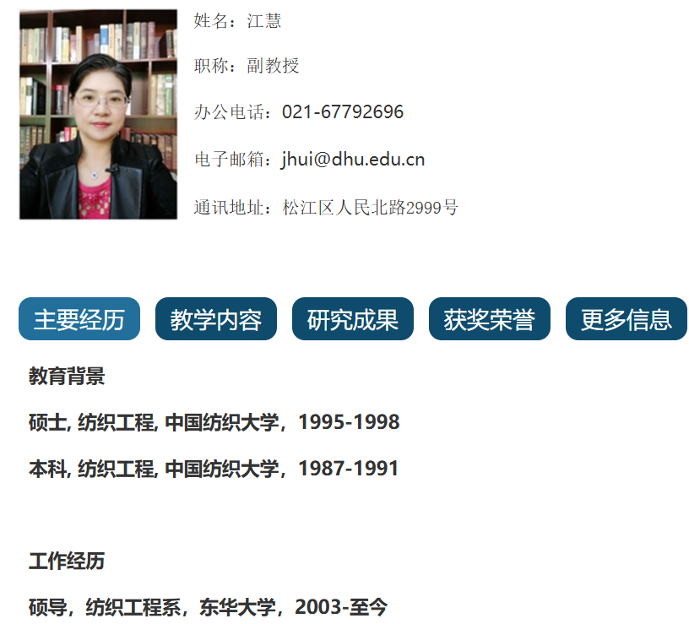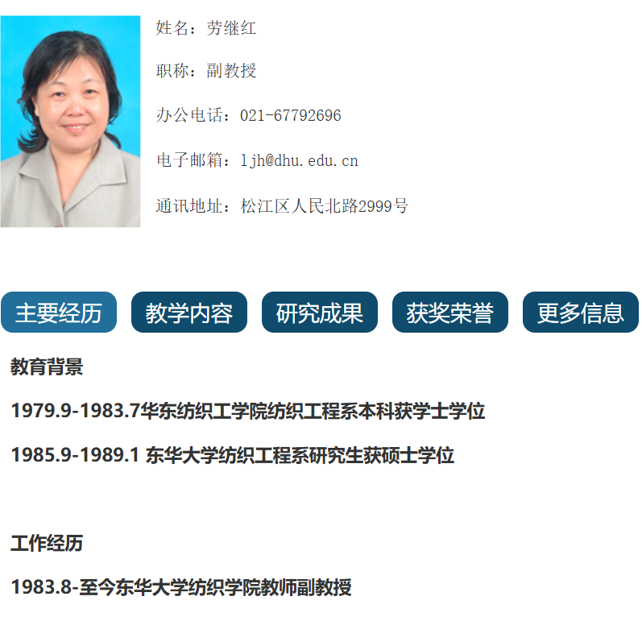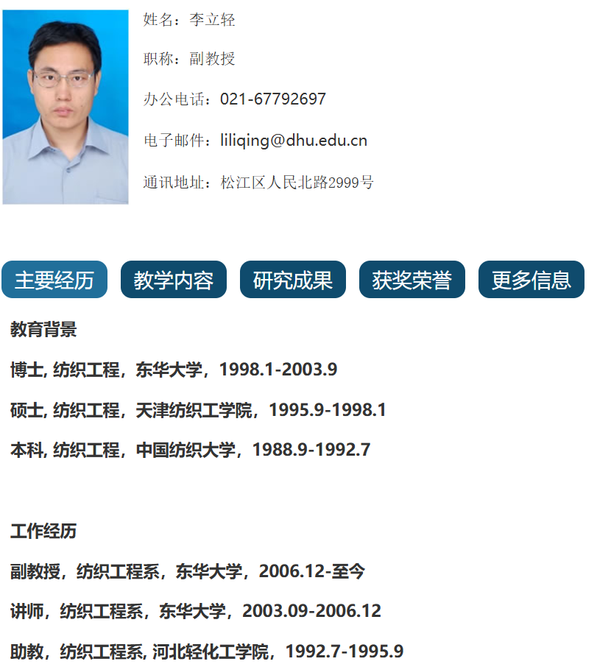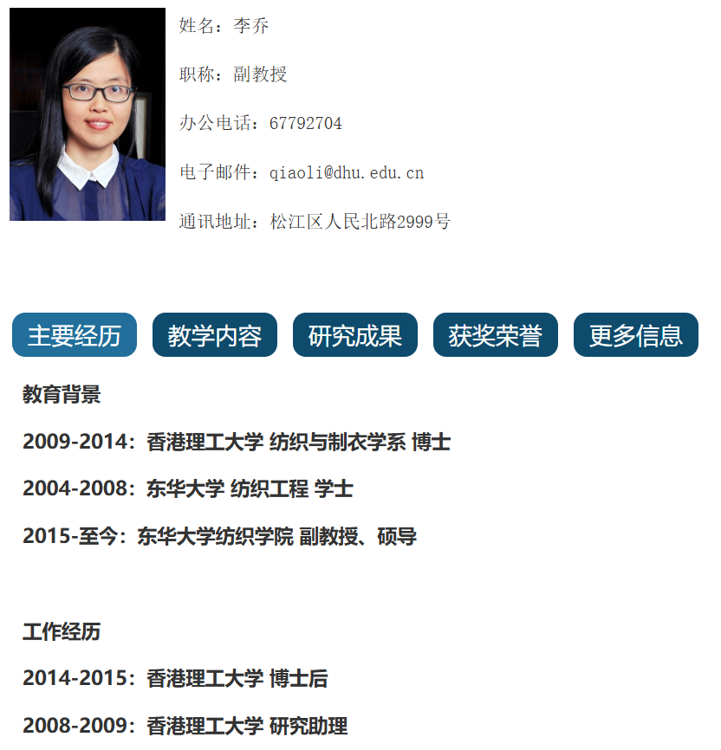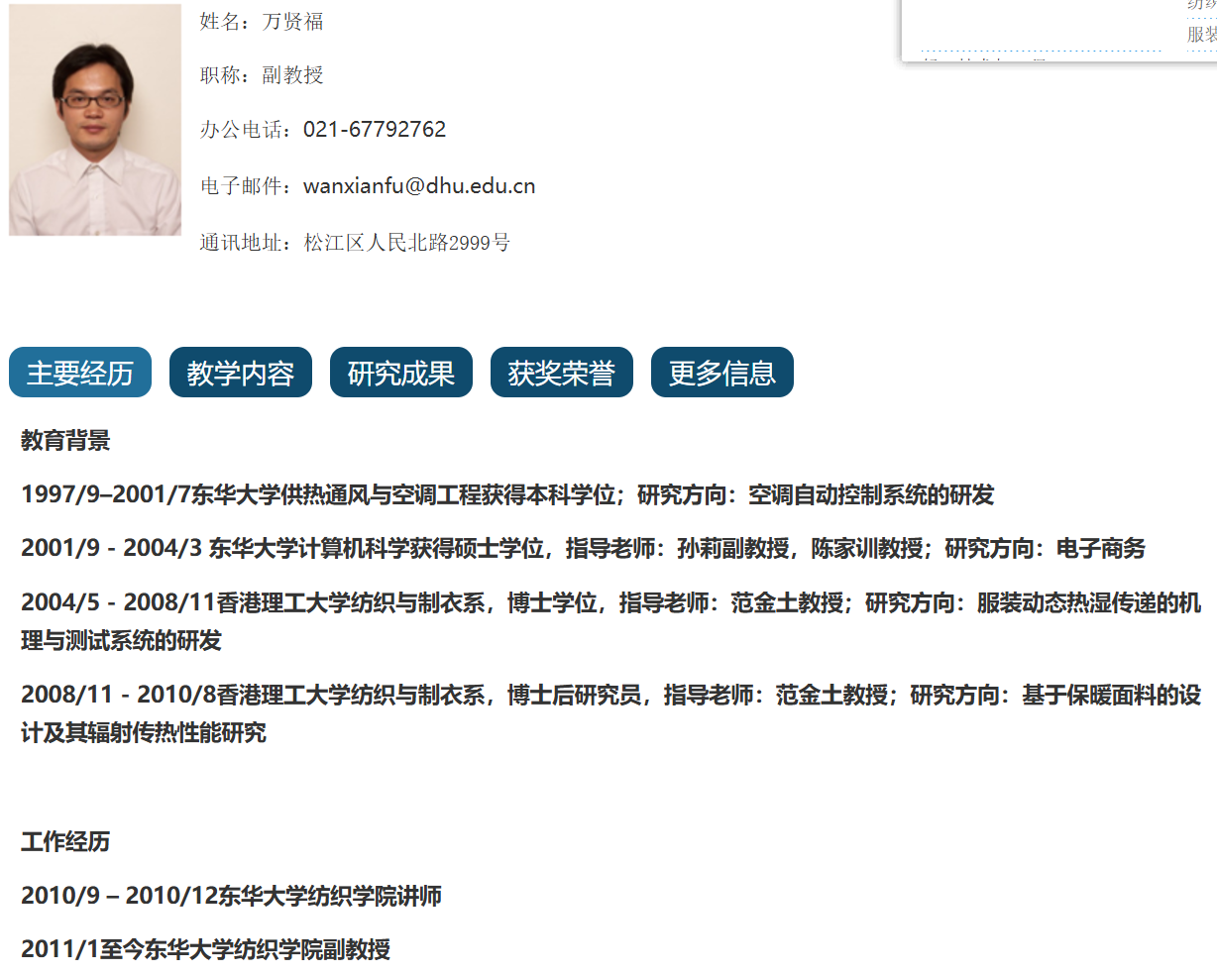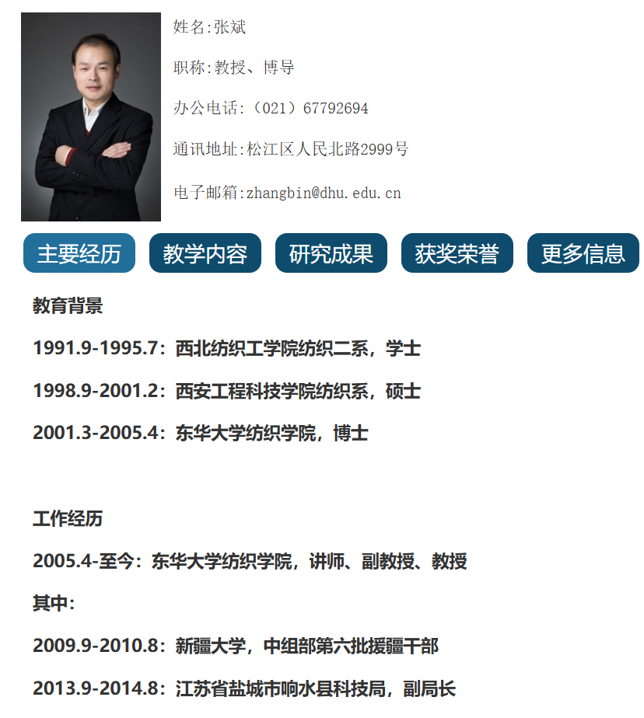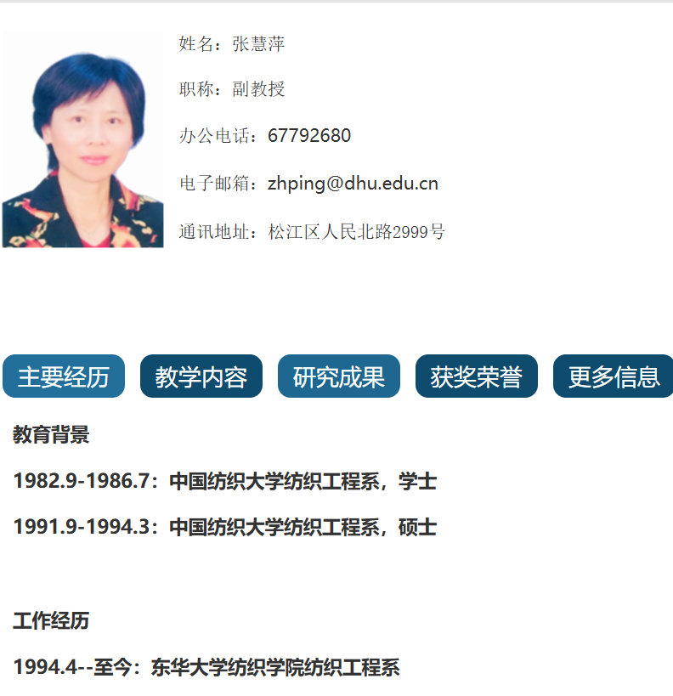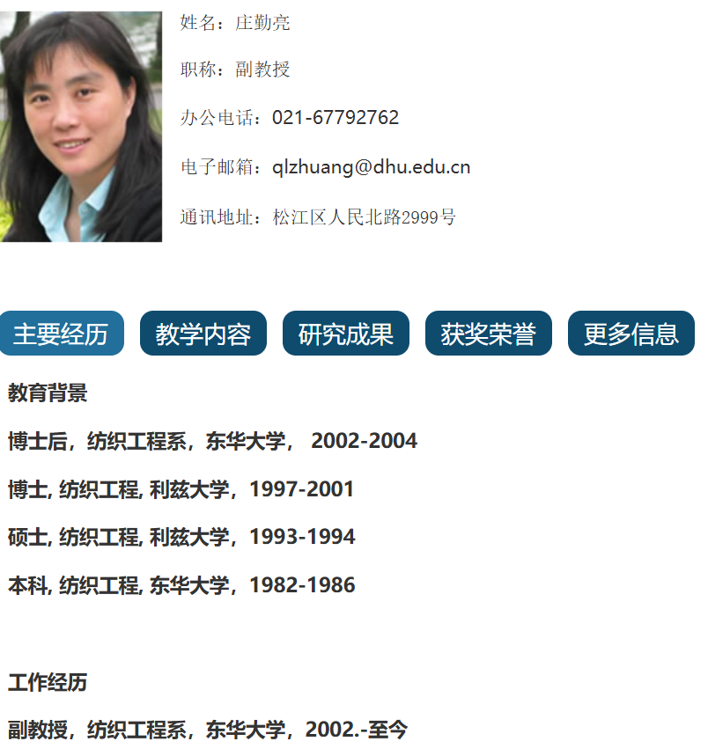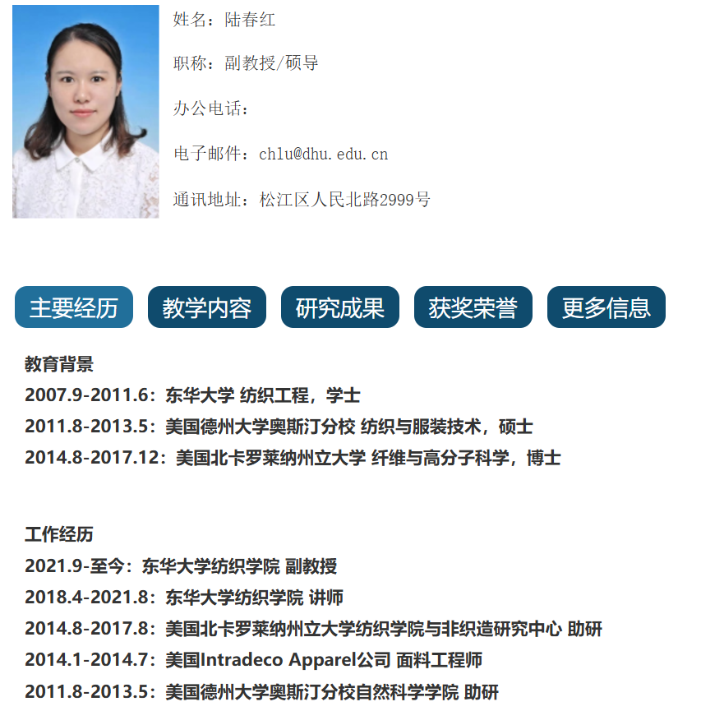

纺织材料系

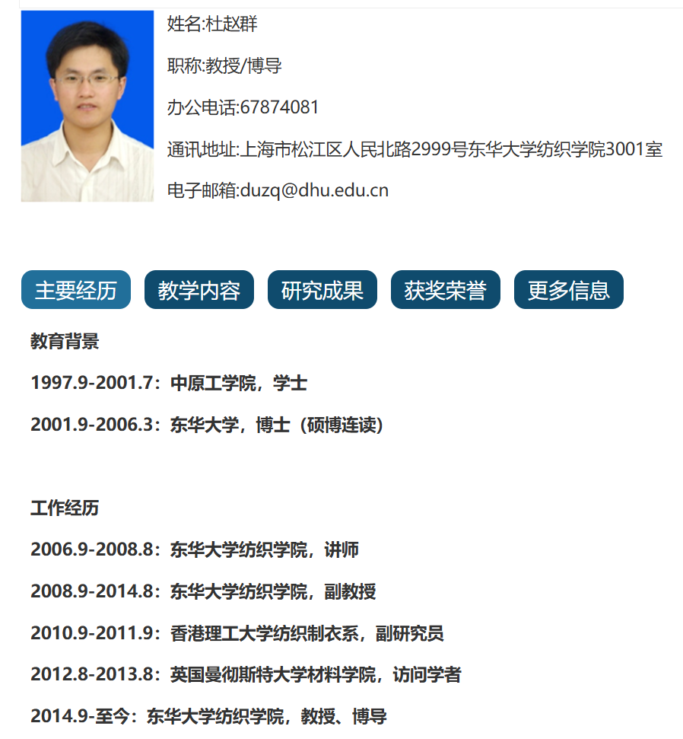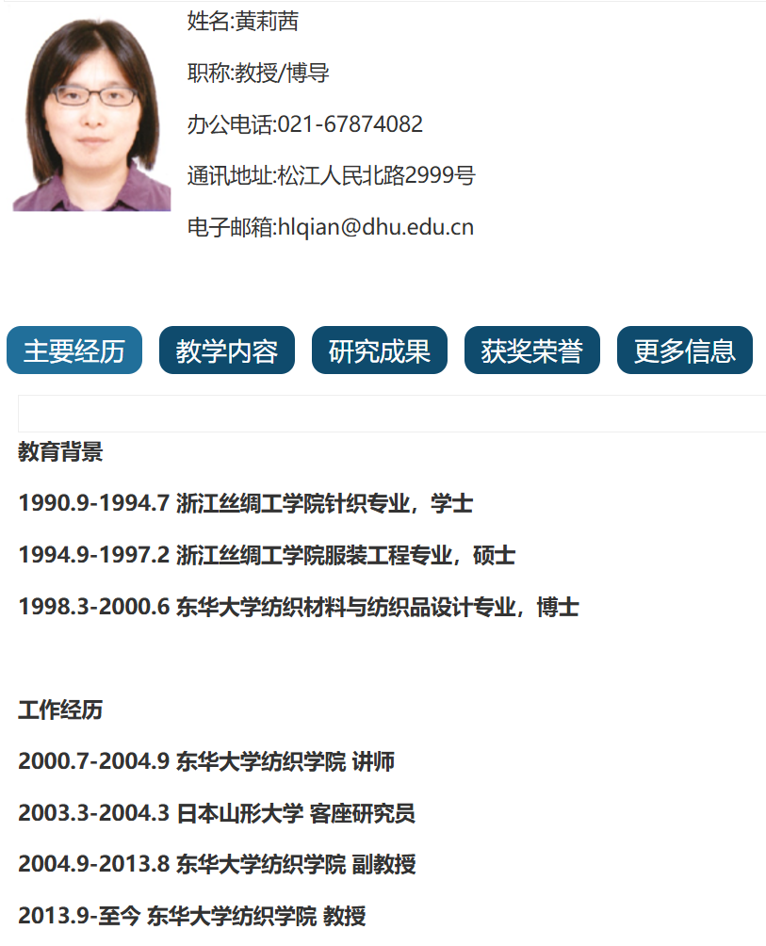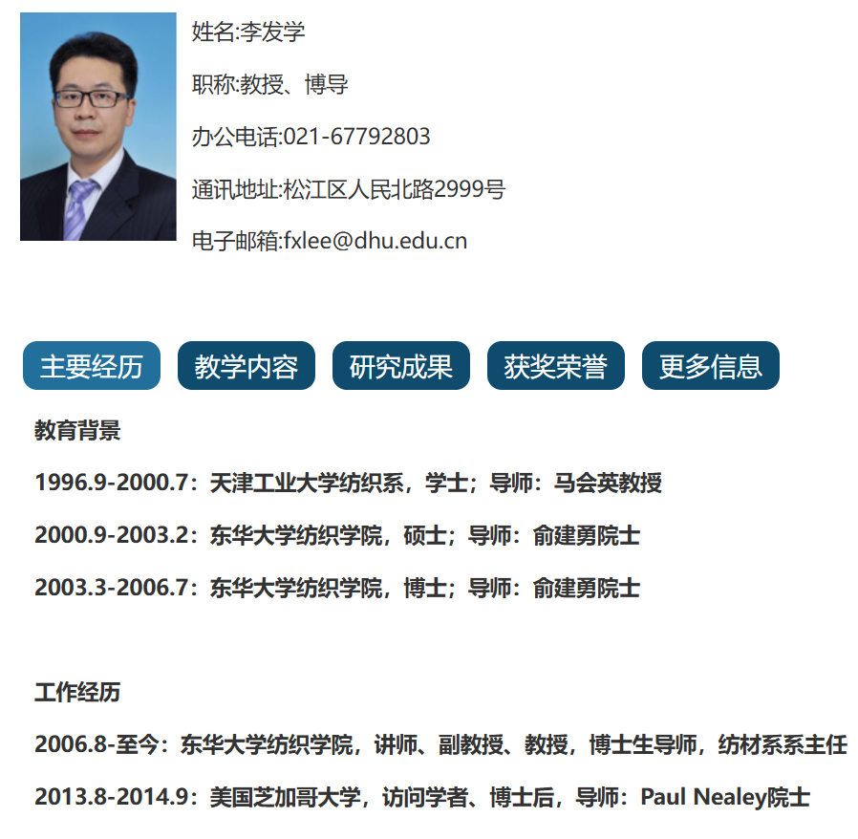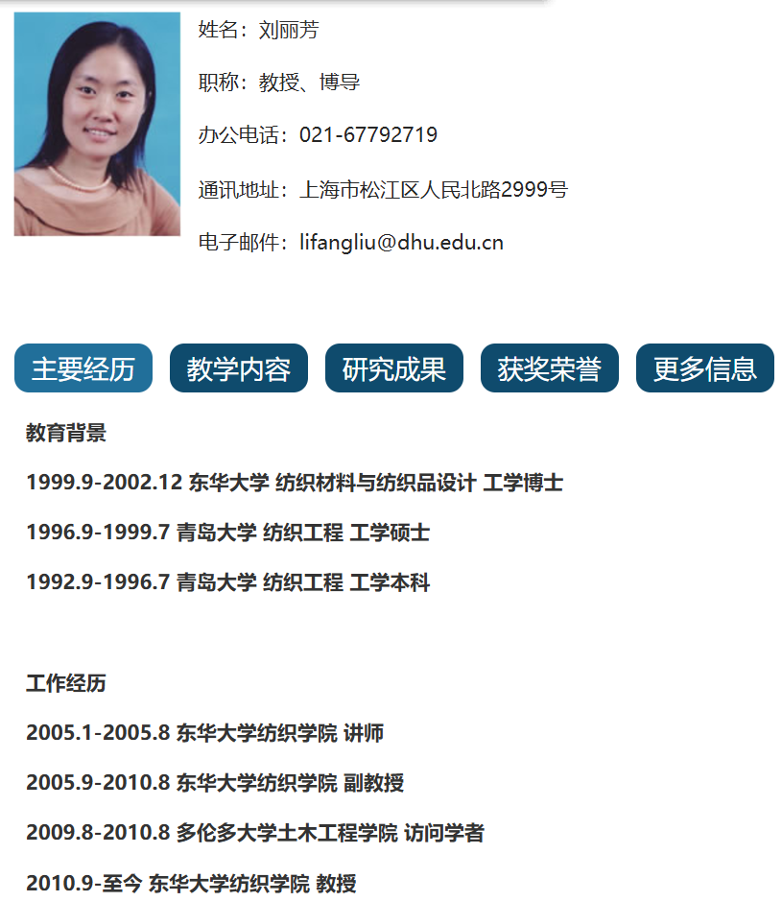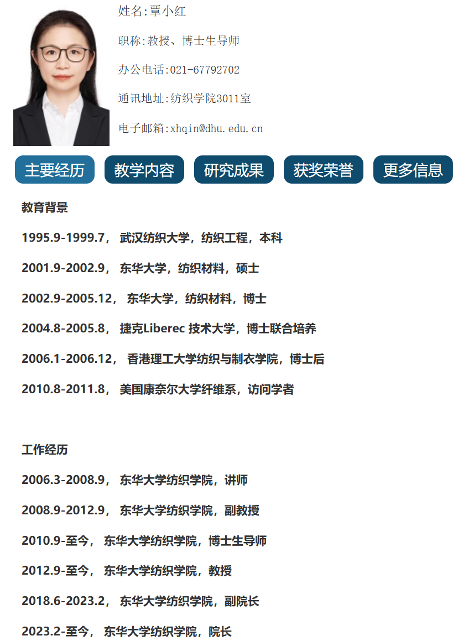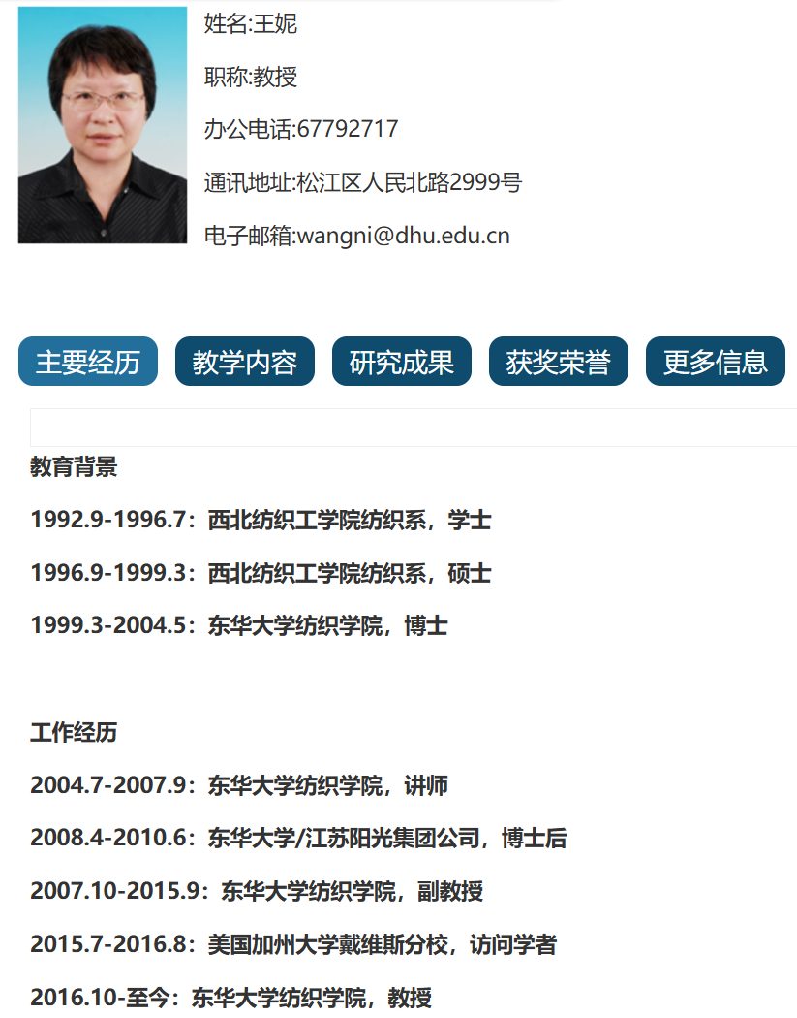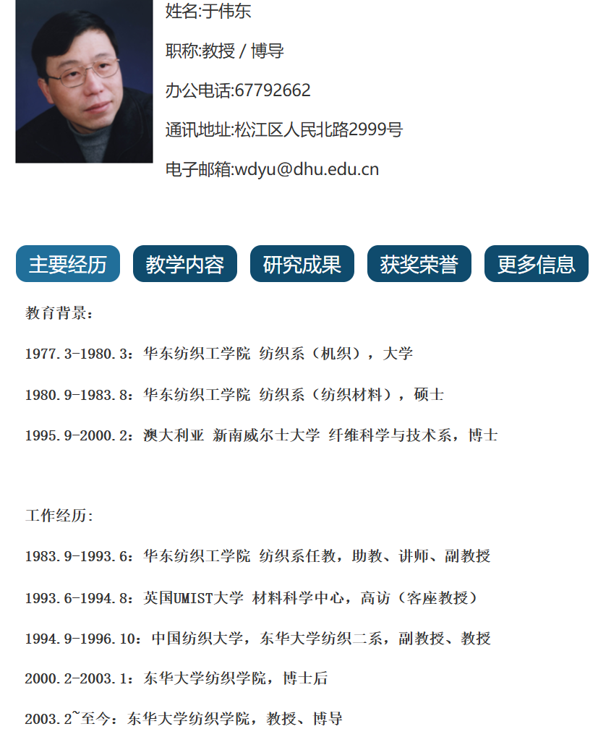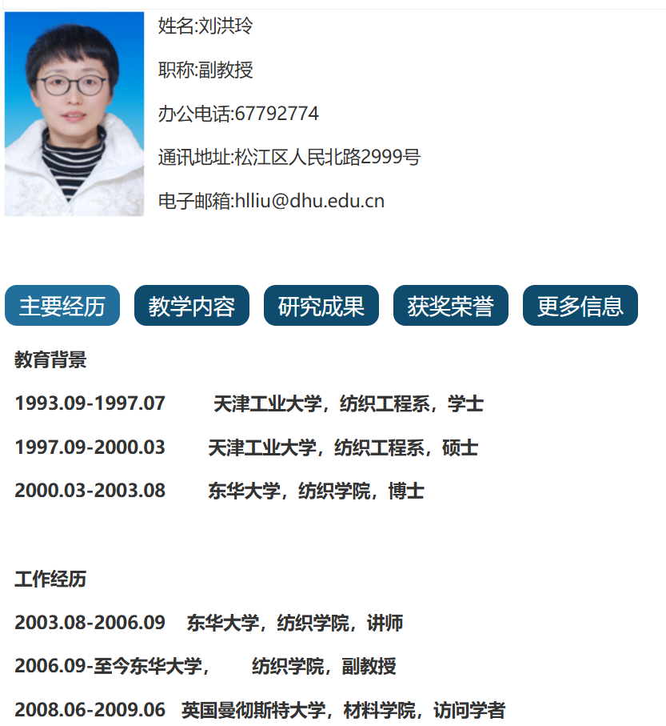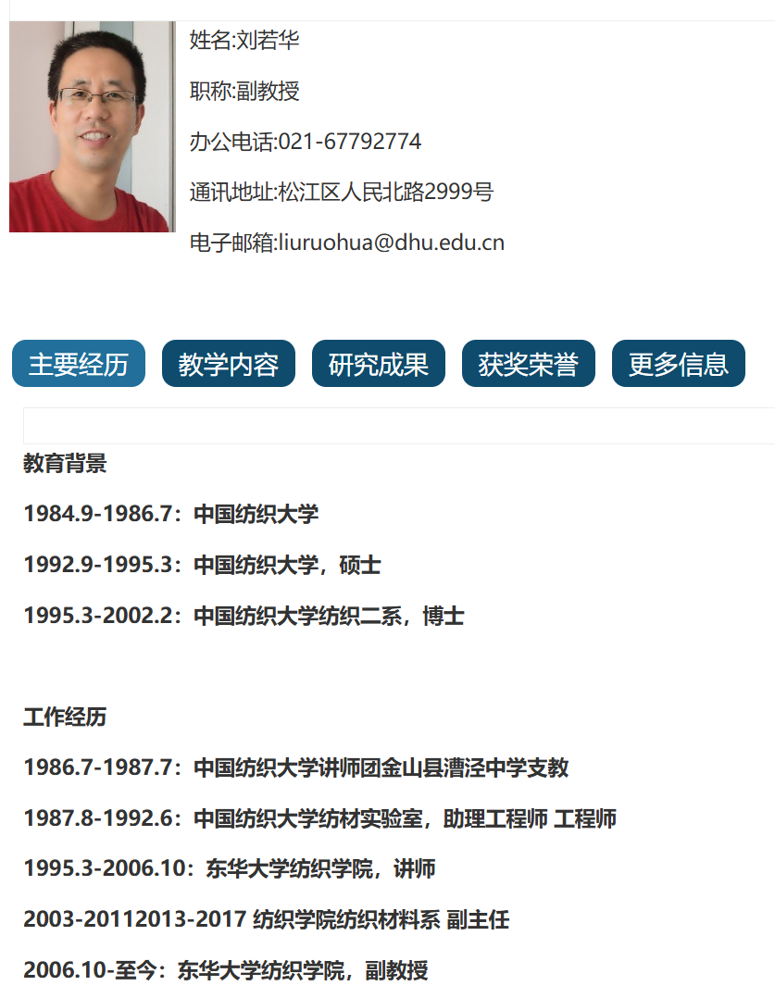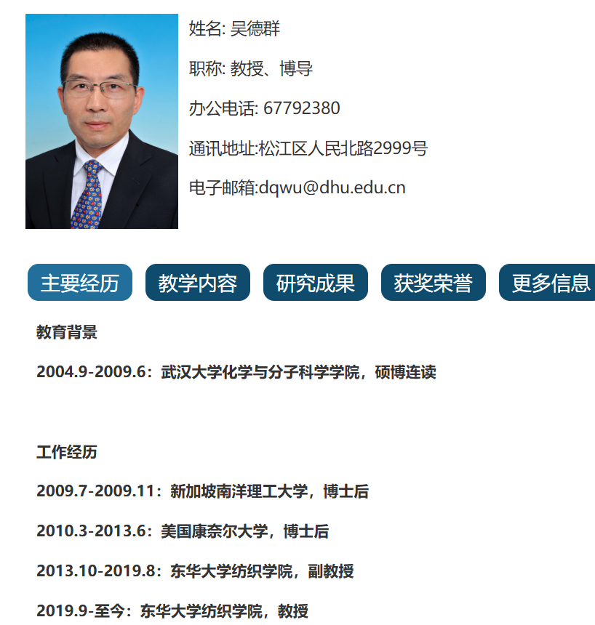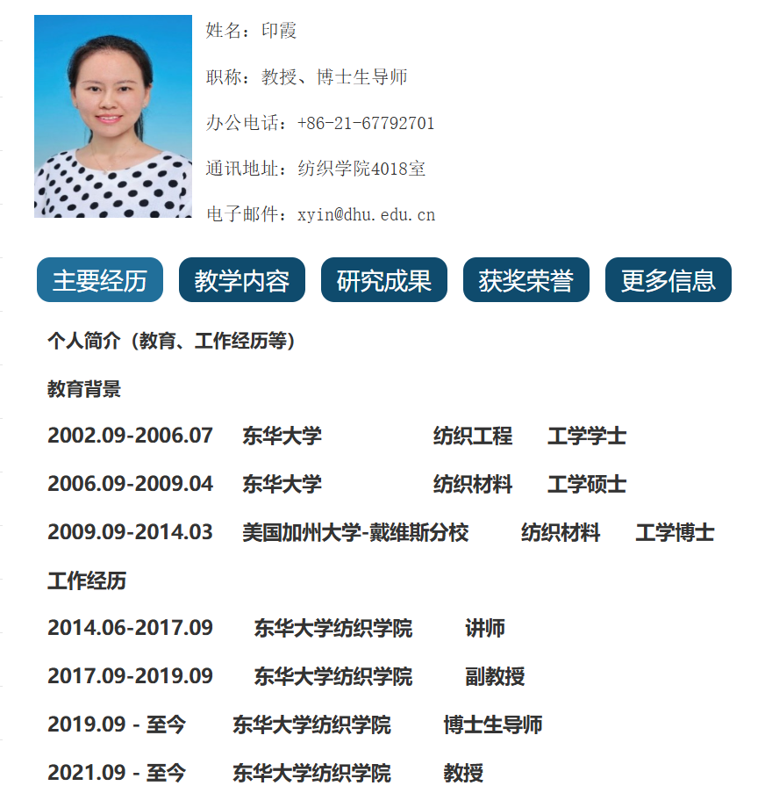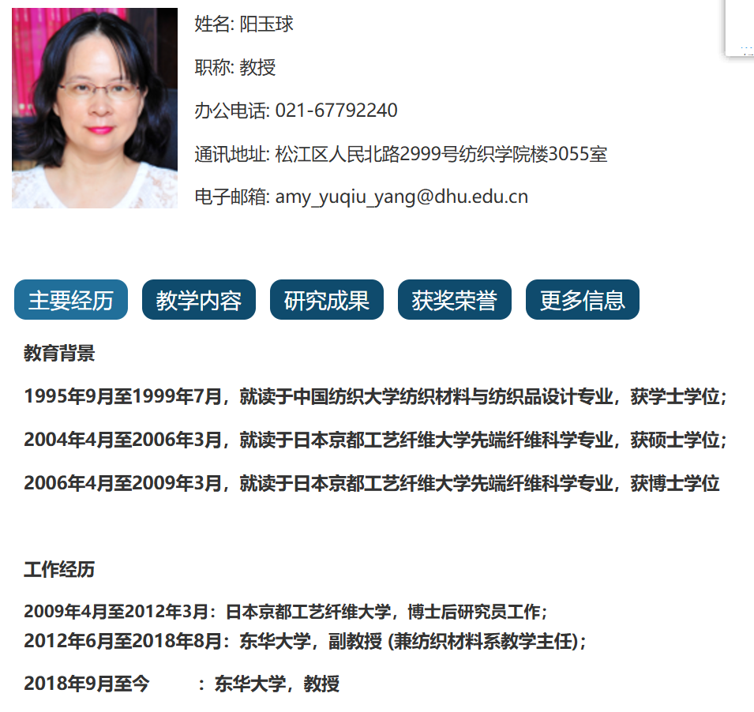

浙江理工大学纺织工程系老师：

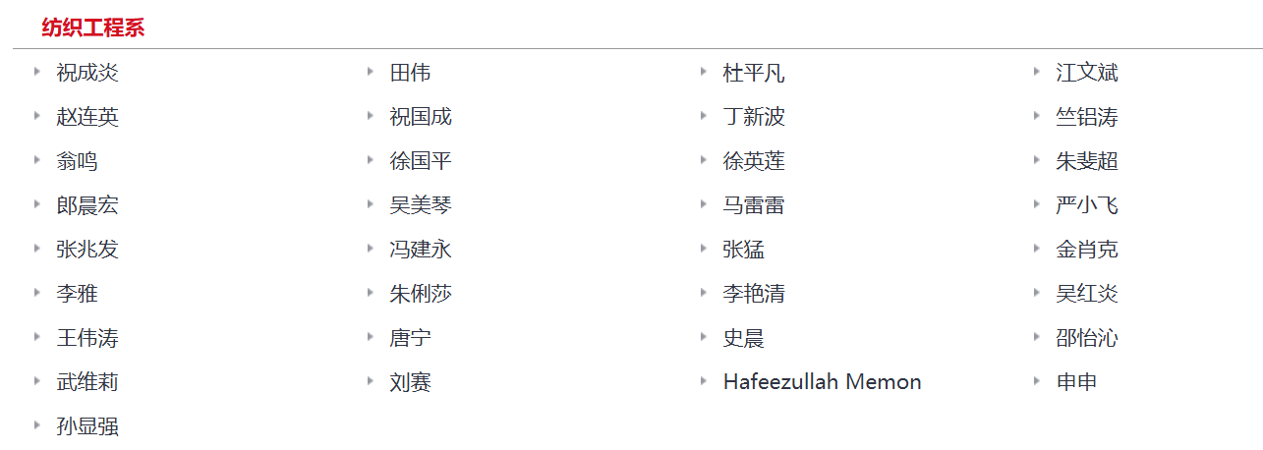[纺织工程系-纺织科学与工程学院（国际丝绸学院）](https://cmt.zstu.edu.cn/rcjs/szdw1/axkhf/fzgcx.htm)

[浙江理工大学国内导师-X-MOL学术平台](https://www.x-mol.com/university/detail/249/department/7804)

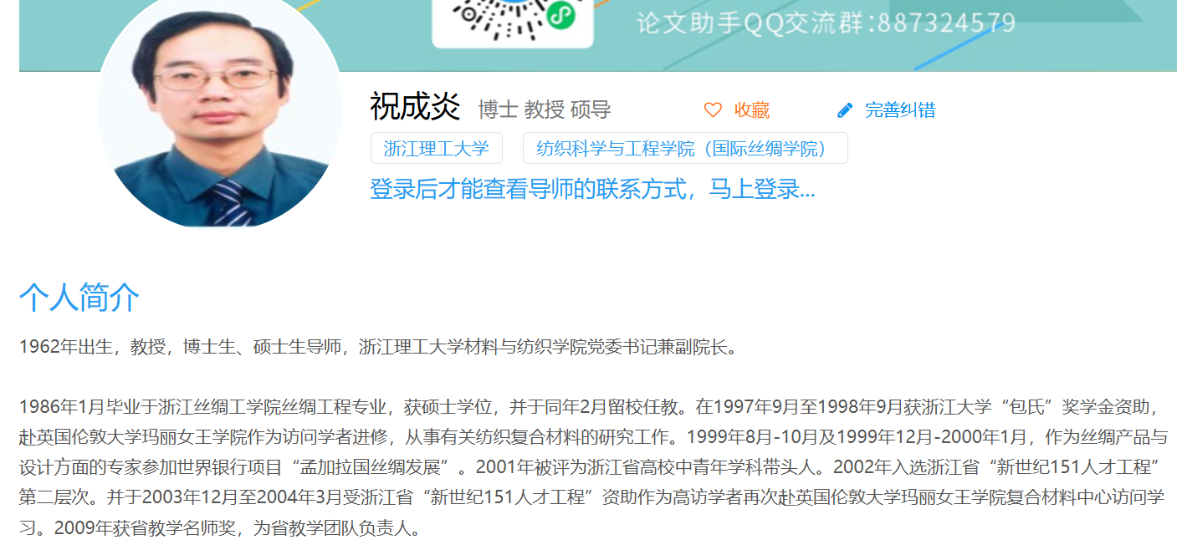

1986年1月毕业于浙江丝绸工学院丝绸工程专业，获硕士学位，并于同年2月留校任教。在1997年9月至1998年9月获浙江大学“包氏”奖学金资助，赴英国伦敦大学玛丽女王学院作为访问学者进修，从事有关纺织复合材料的研究工作。1999年8月-10月及1999年12月-2000年1月，作为丝绸产品与设计方面的专家参加世界银行项目“孟加拉国丝绸发展”。2001年被评为浙江省高校中青年学科带头人。2002年入选浙江省“新世纪151人才工程”第二层次。并于2003年12月至2004年3月受浙江省“新世纪151人才工程”资助作为高访学者再次赴英国伦敦大学玛丽女王学院复合材料中心访问学习。2009年获省教学名师奖，为省教学团队负责人。

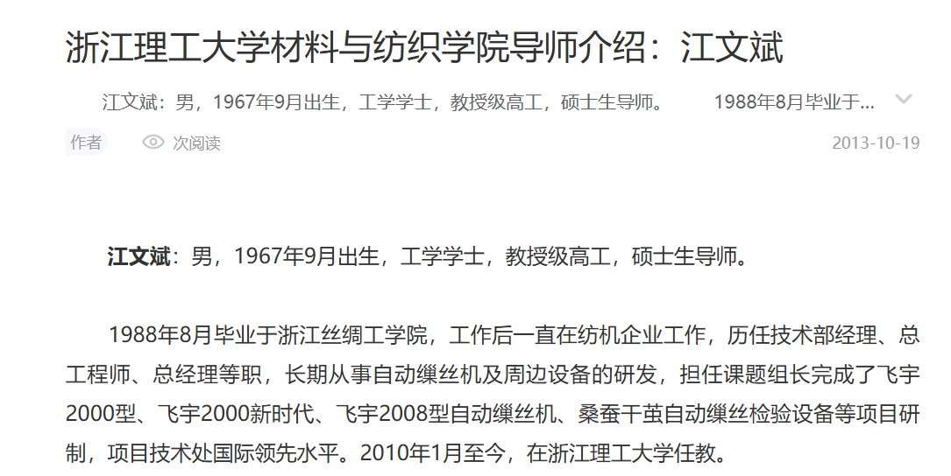**江文斌**：男，1967年9月出生，工学学士，教授级高工，硕士生导师。  
  
　　1988年8月毕业于浙江丝绸工学院，工作后一直在纺机企业工作，历任技术部经理、总工程师、总经理等职，长期从事自动缫丝机及周边设备的研发，担任课题组长完成了飞宇2000型、飞宇2000新时代、飞宇2008型自动缫丝机、桑蚕干茧自动缫丝检验设备等项目研制，项目技术处国际领先水平。2010年1月至今，在浙江理工大学任教。

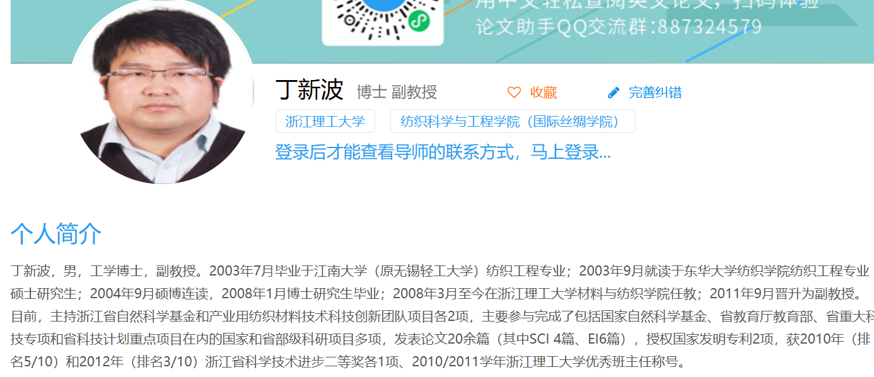丁新波，男，工学博士，副教授。2003年7月毕业于江南大学（原无锡轻工大学）纺织工程专业；2003年9月就读于东华大学纺织学院纺织工程专业硕士研究生；2004年9月硕博连读，2008年1月博士研究生毕业；2008年3月至今在浙江理工大学材料与纺织学院任教；2011年9月晋升为副教授。目前，主持浙江省自然科学基金和产业用纺织材料技术科技创新团队项目各2项，主要参与完成了包括国家自然科学基金、省教育厅教育部、省重大科技专项和省科技计划重点项目在内的国家和省部级科研项目多项，发表论文20余篇（其中SCI 4篇、EI6篇），授权国家发明专利2项，获2010年（排名5/10）和2012年（排名3/10）浙江省科学技术进步二等奖各1项、2010/2011学年浙江理工大学优秀班主任称号。

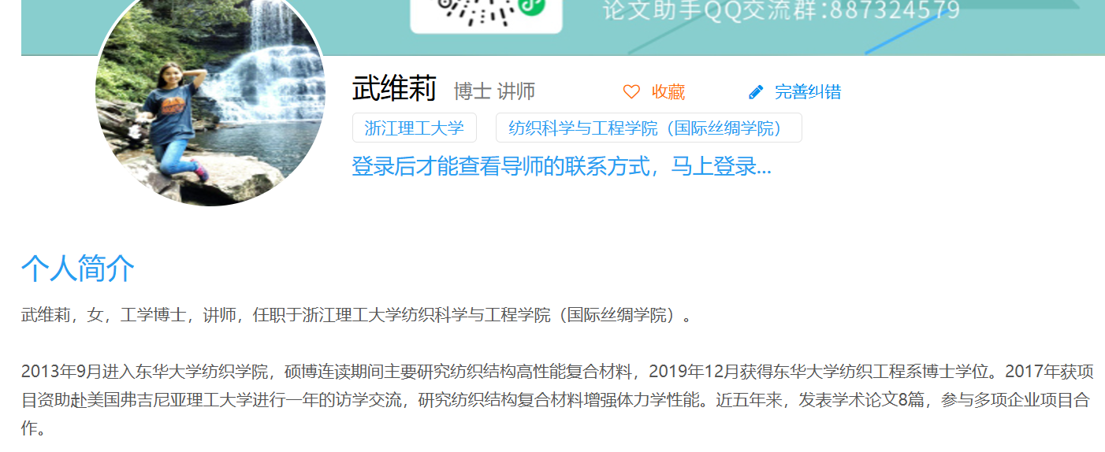武维莉，女，工学博士，讲师，任职于浙江理工大学纺织科学与工程学院（国际丝绸学院）。 2013年9月进入东华大学纺织学院，硕博连读期间主要研究纺织结构高性能复合材料，2019年12月获得东华大学纺织工程系博士学位。2017年获项目资助赴美国弗吉尼亚理工大学进行一年的访学交流，研究纺织结构复合材料增强体力学性能。近五年来，发表学术论文8篇，参与多项企业项目合作。

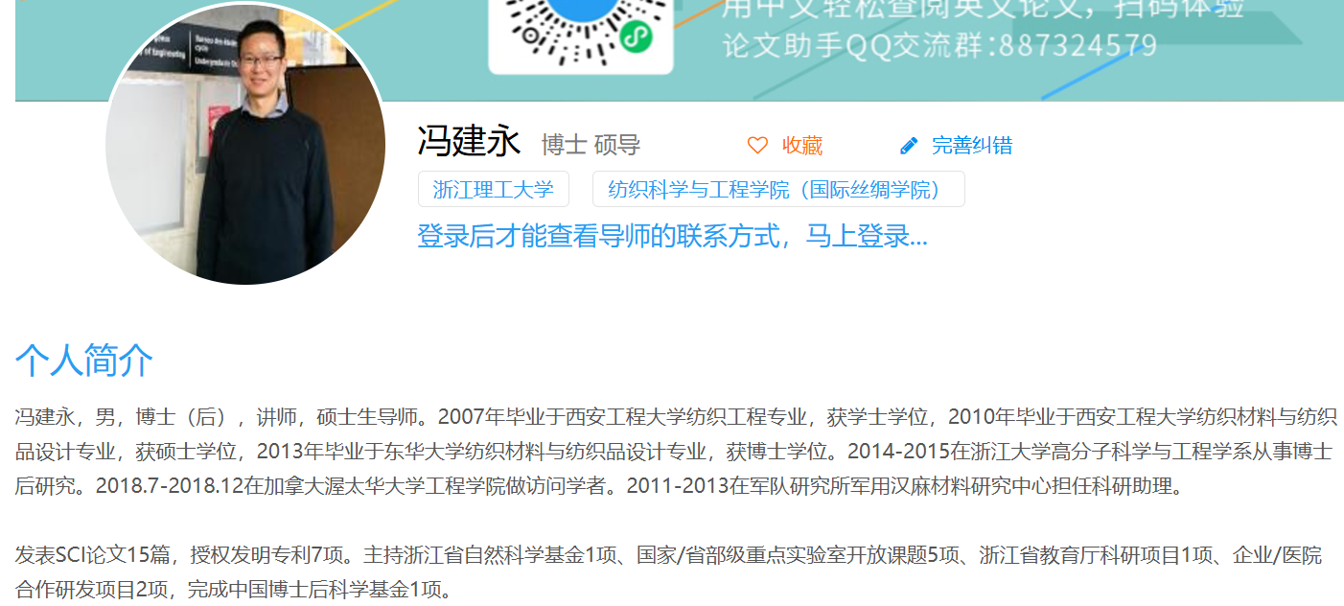冯建永，男，博士（后），讲师，硕士生导师。2007年毕业于西安工程大学纺织工程专业，获学士学位，2010年毕业于西安工程大学纺织材料与纺织品设计专业，获硕士学位，2013年毕业于东华大学纺织材料与纺织品设计专业，获博士学位。2014-2015在浙江大学高分子科学与工程学系从事博士后研究。2018.7-2018.12在加拿大渥太华大学工程学院做访问学者。2011-2013在军队研究所军用汉麻材料研究中心担任科研助理。

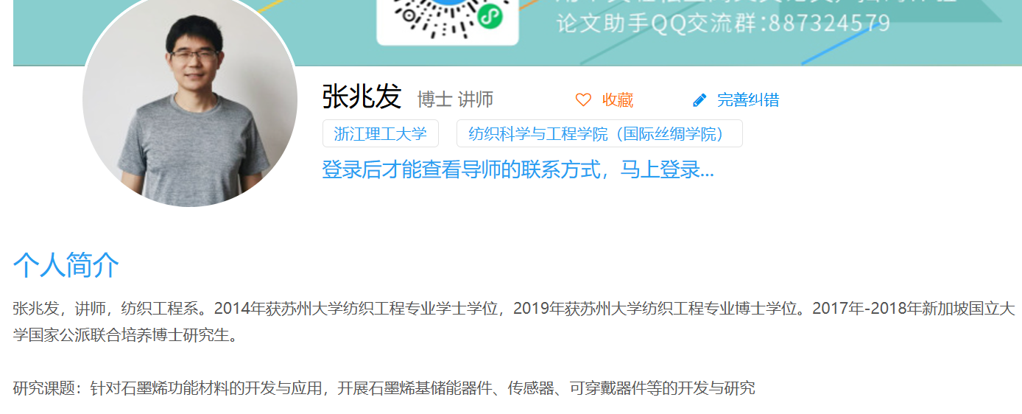张兆发，讲师，纺织工程系。2014年获苏州大学纺织工程专业学士学位，2019年获苏州大学纺织工程专业博士学位。2017年-2018年新加坡国立大学国家公派联合培养博士研究生。 研究课题：针对石墨烯功能材料的开发与应用，开展石墨烯基储能器件、传感器、可穿戴器件等的开发与研究

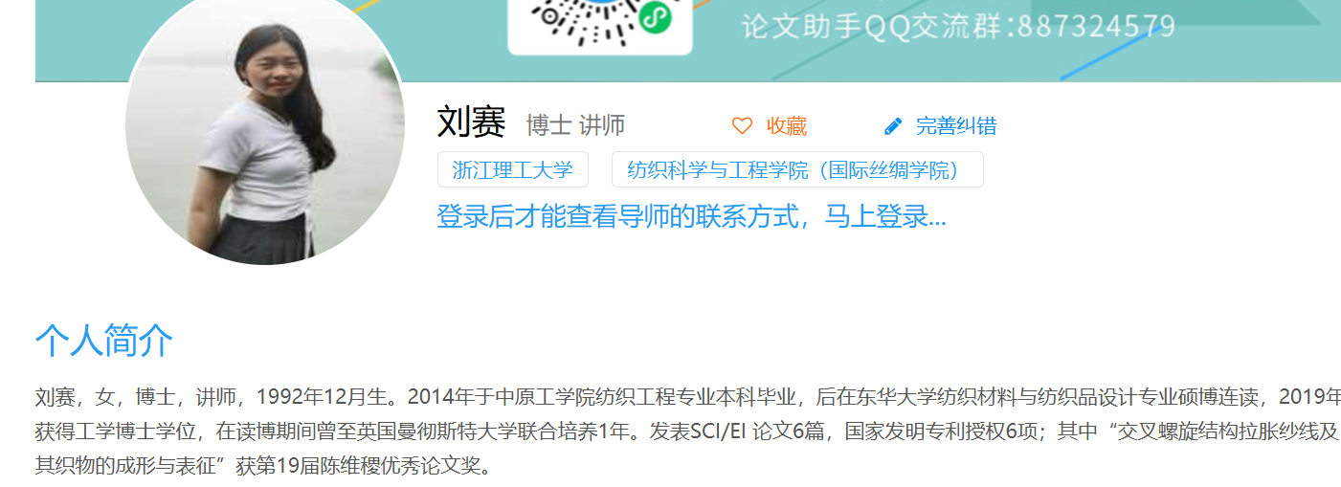刘赛，女，博士，讲师，1992年12月生。2014年于中原工学院纺织工程专业本科毕业，后在东华大学纺织材料与纺织品设计专业硕博连读，2019年获得工学博士学位，在读博期间曾至英国曼彻斯特大学联合培养1年。发表SCI/EI 论文6篇，国家发明专利授权6项；其中“交叉螺旋结构拉胀纱线及其织物的成形与表征”获第19届陈维稷优秀论文奖

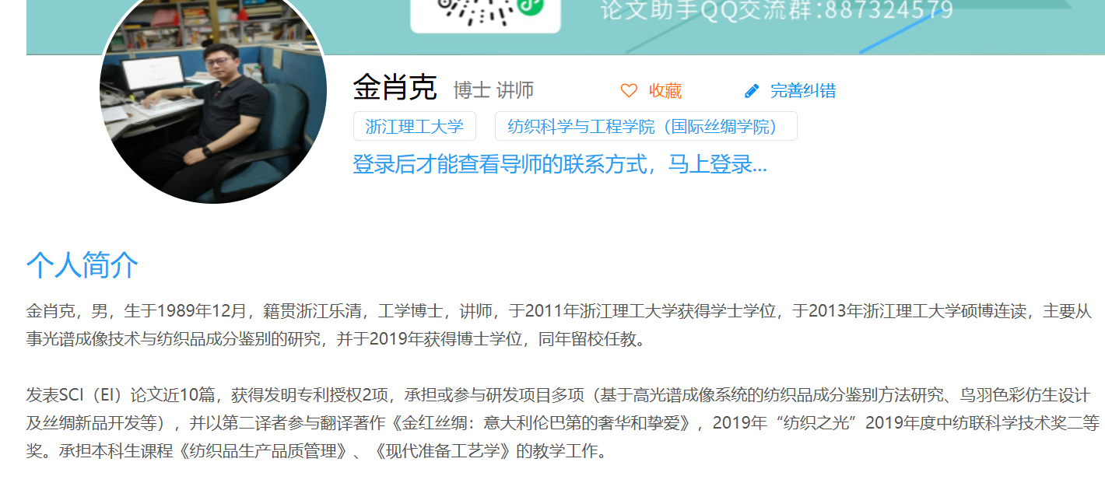金肖克，男，生于1989年12月，籍贯浙江乐清，工学博士，讲师，于2011年浙江理工大学获得学士学位，于2013年浙江理工大学硕博连读，主要从事光谱成像技术与纺织品成分鉴别的研究，并于2019年获得博士学位，同年留校任教。

武汉纺织大学：

程得山

2013.07-至今，任武汉纺织大学讲师、副教授、校特聘教授；

2013年毕业于东华大学纺织材料与纺织品设计专业，获工学博士学位；

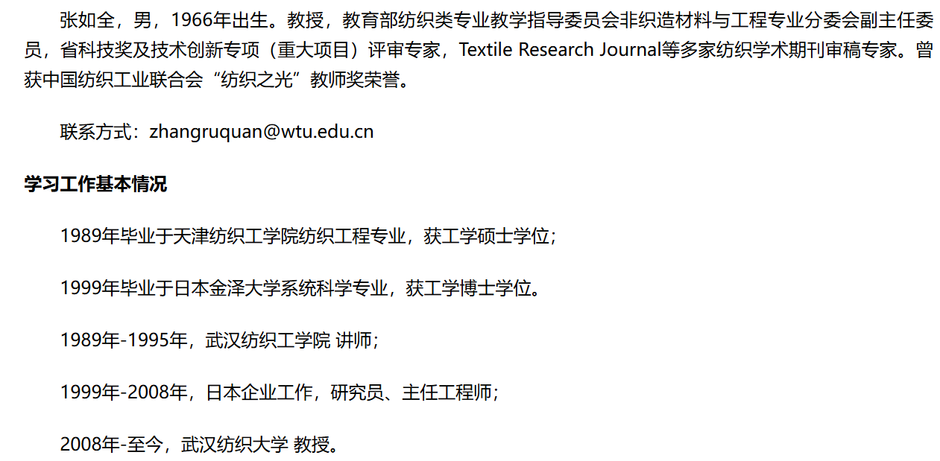

1989年毕业于天津纺织工学院纺织工程专业，获工学硕士学位；

1999年毕业于日本金泽大学系统科学专业，获工学博士学位。

1989年-1995年，武汉纺织工学院 讲师；

1999年-2008年，日本企业工作，研究员、主任工程师；

2008年-至今，武汉纺织大学 教授。

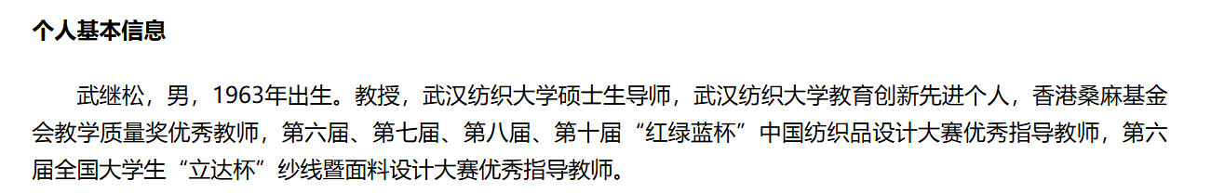

1985年毕业于武汉纺织大学纺织工程专业，获工学学士学位；2005年获华中科技大学控制科学与工程专业工学硕士学位。

1985年7月——至今，武汉纺织大学大学任教

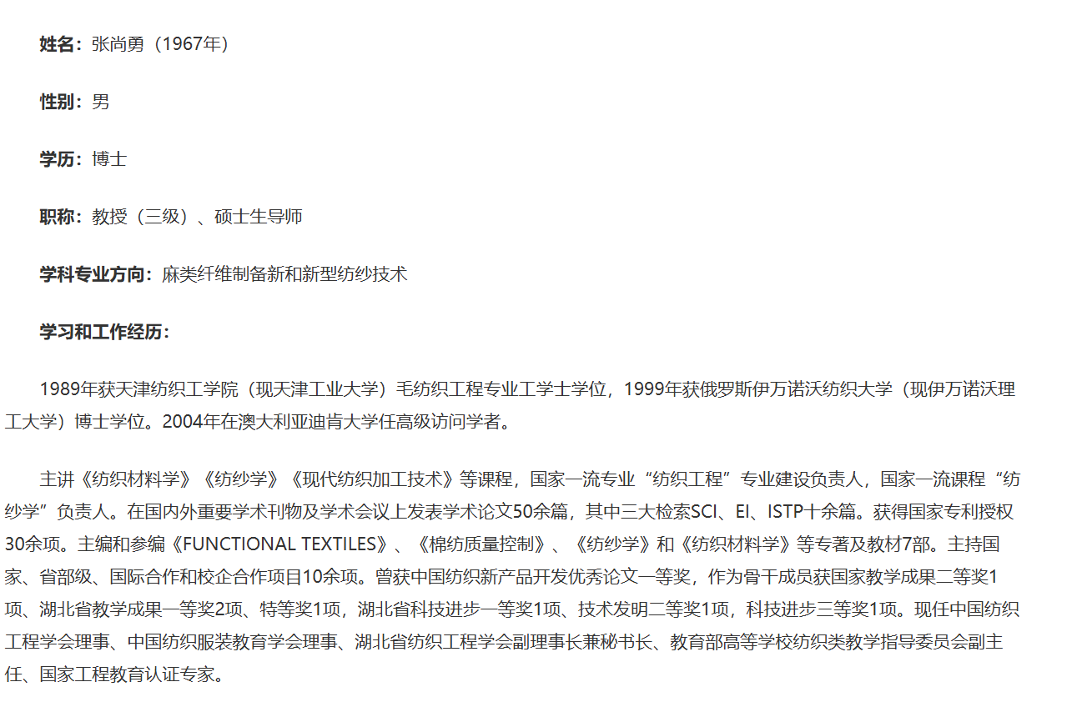

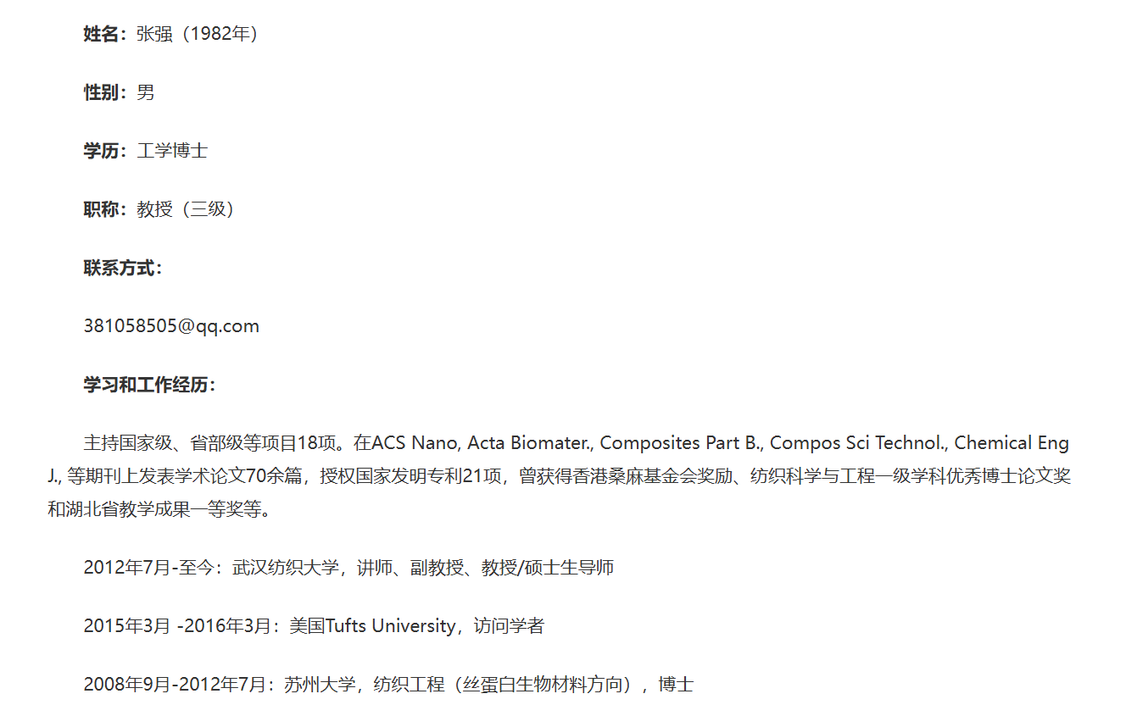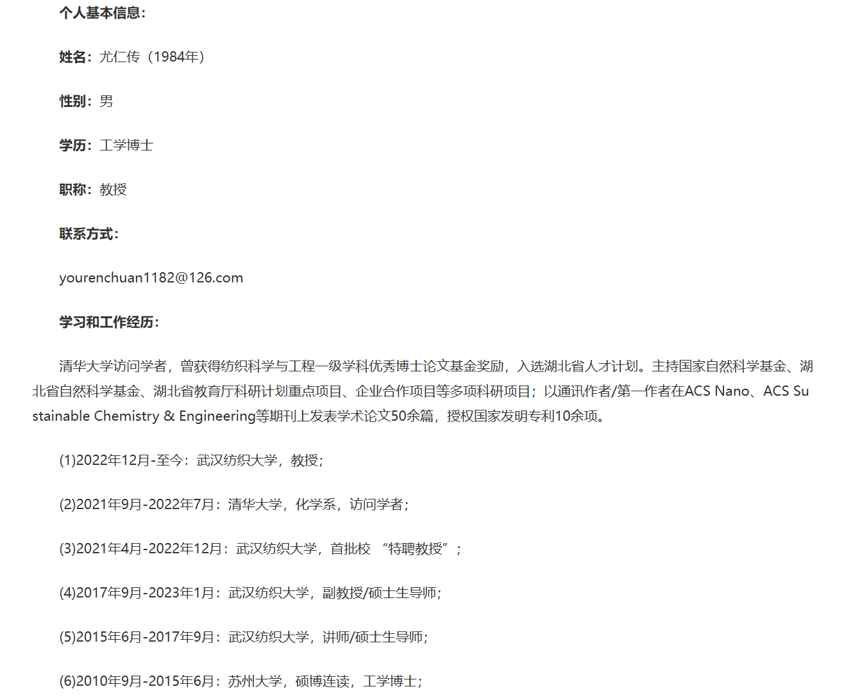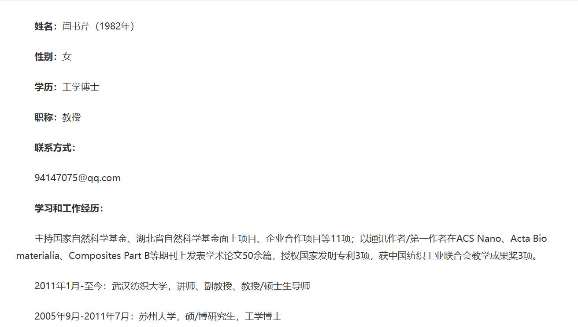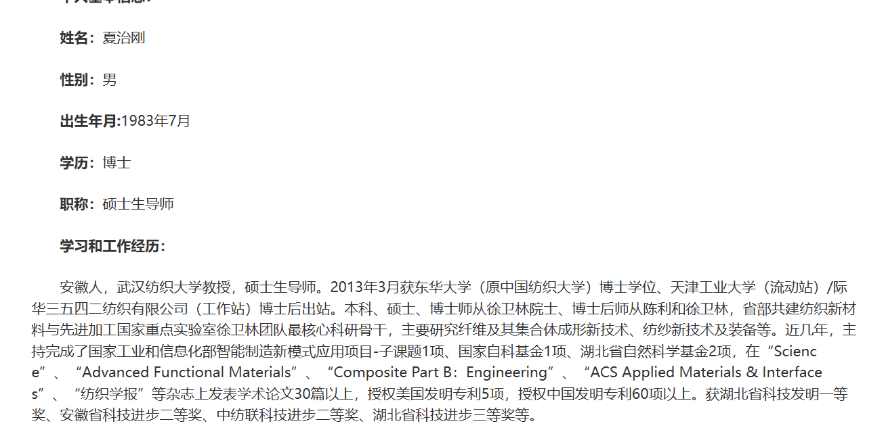

江南大学：

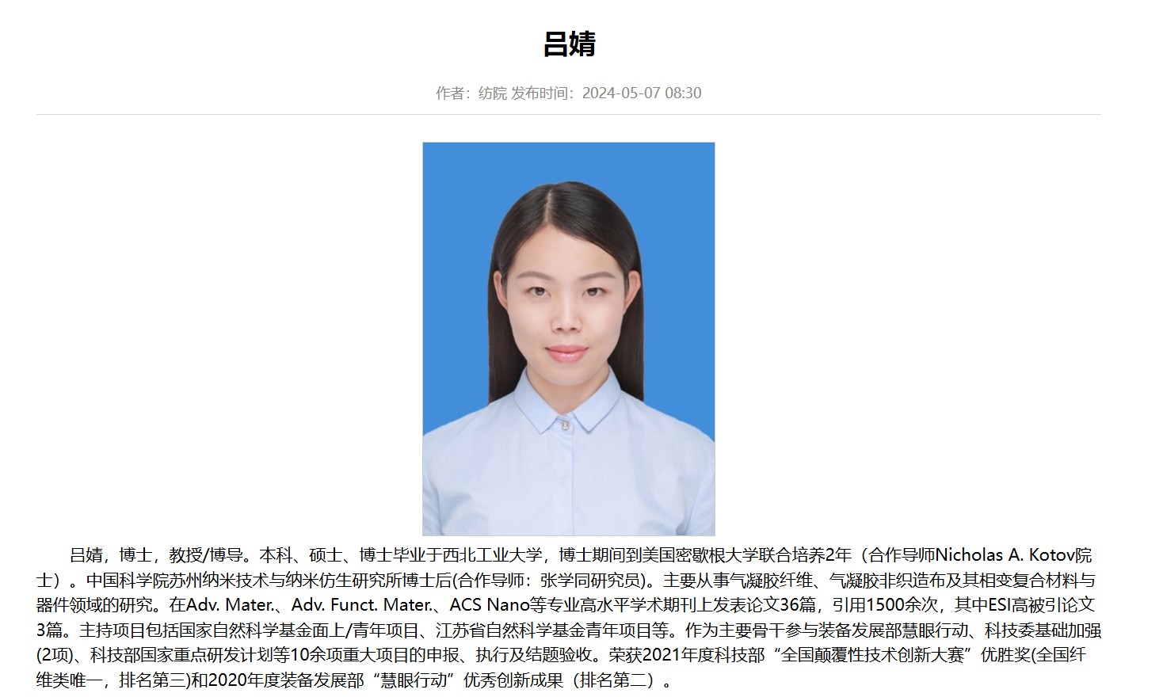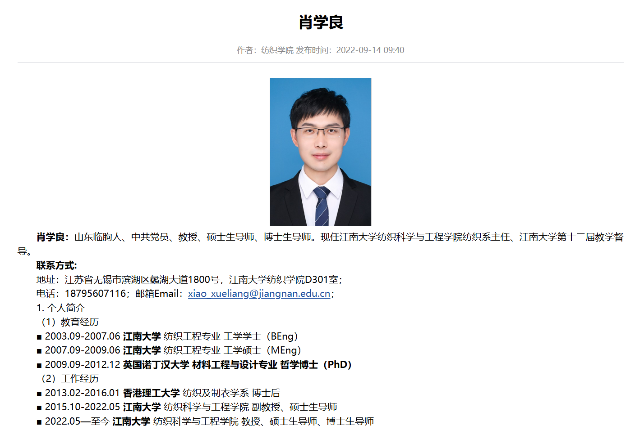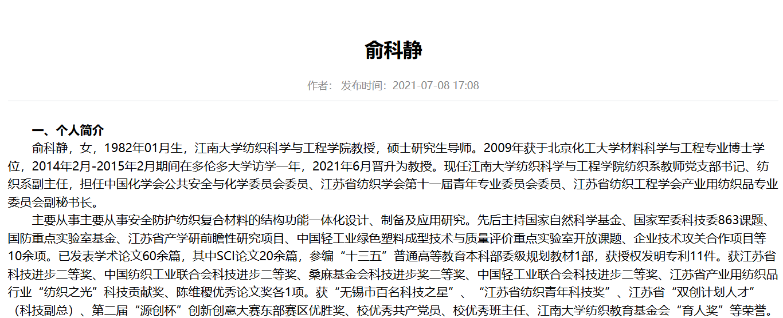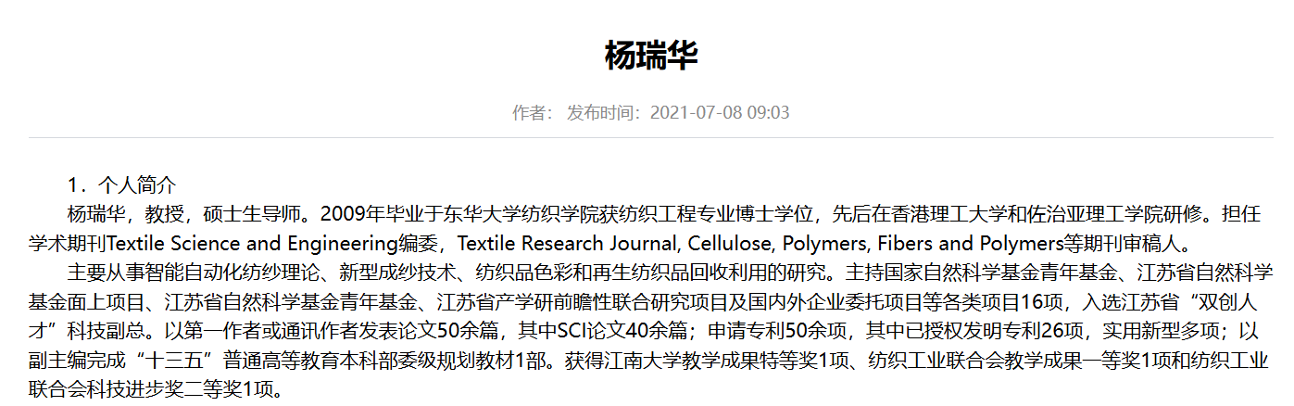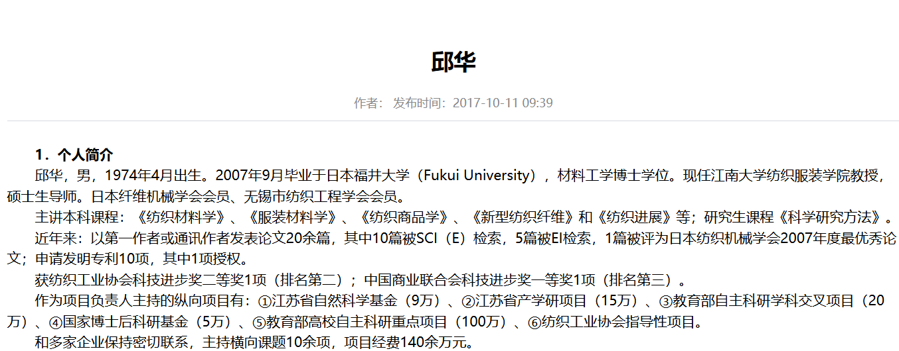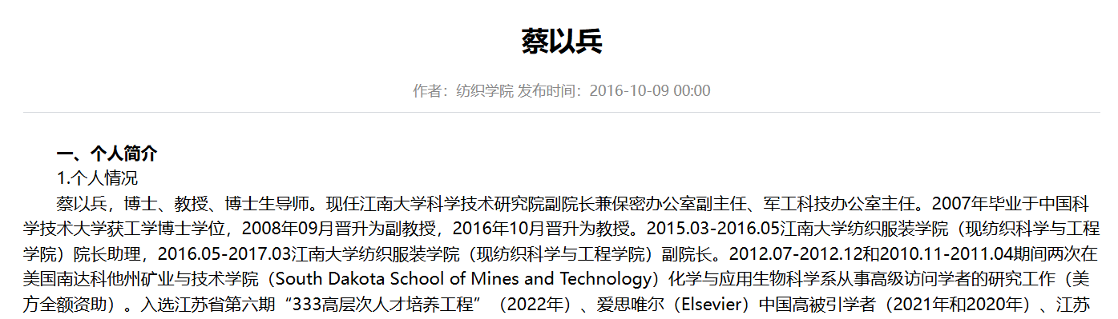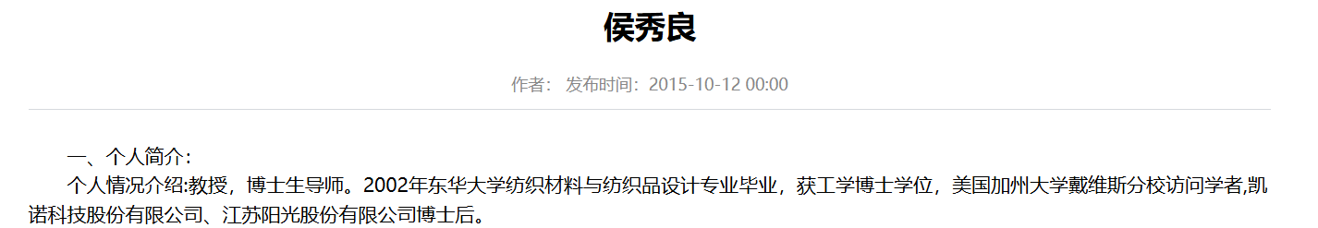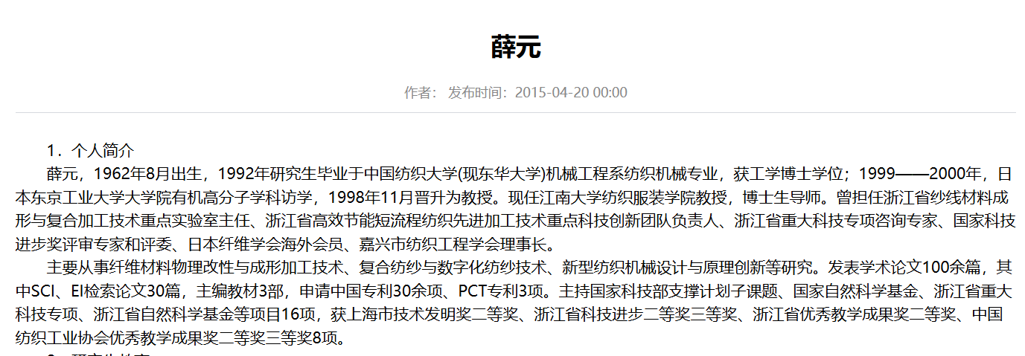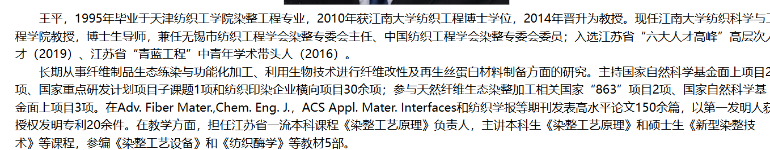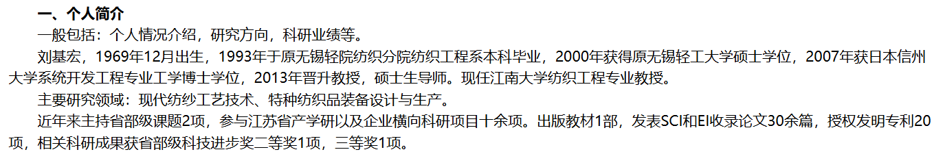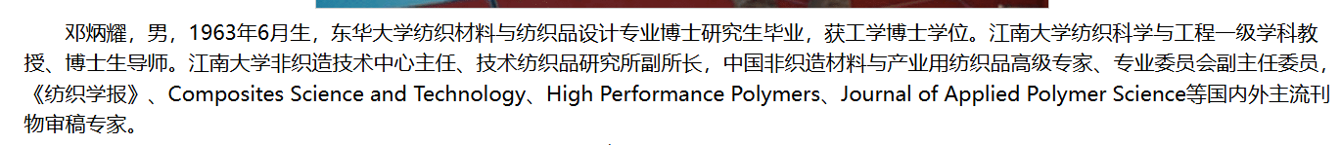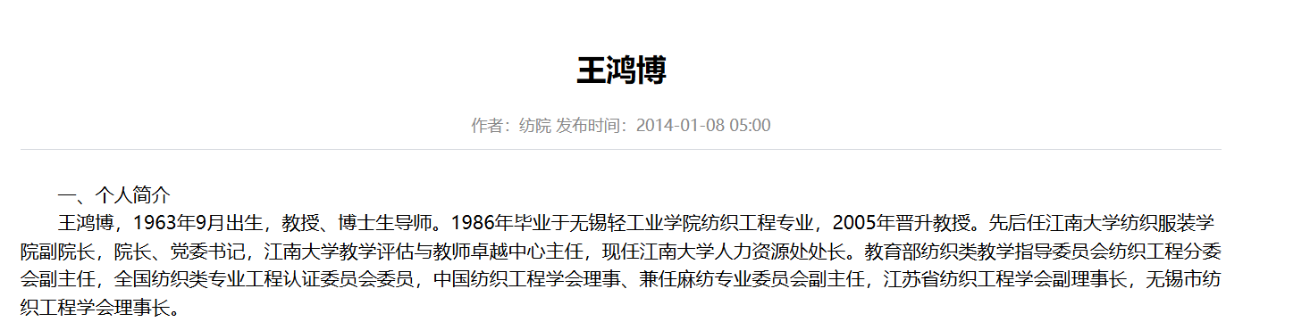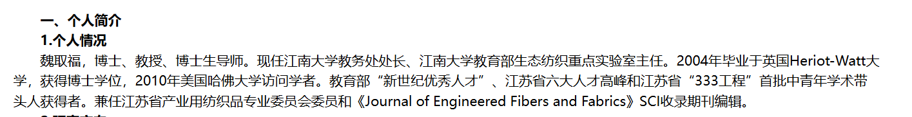

**天津工业大学**

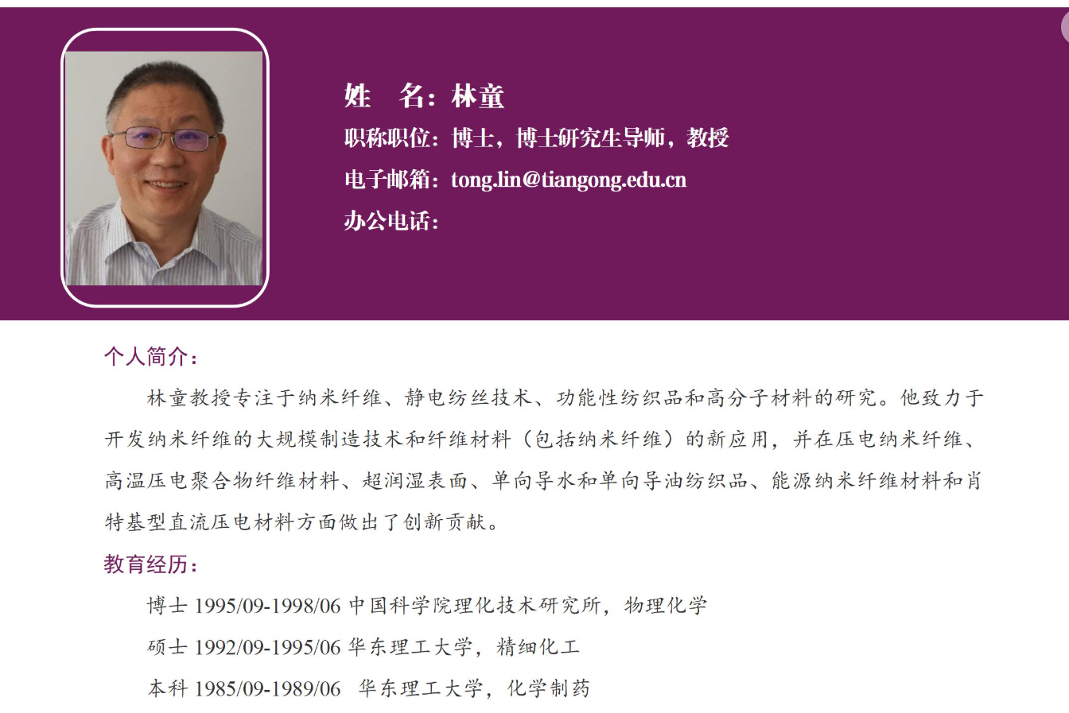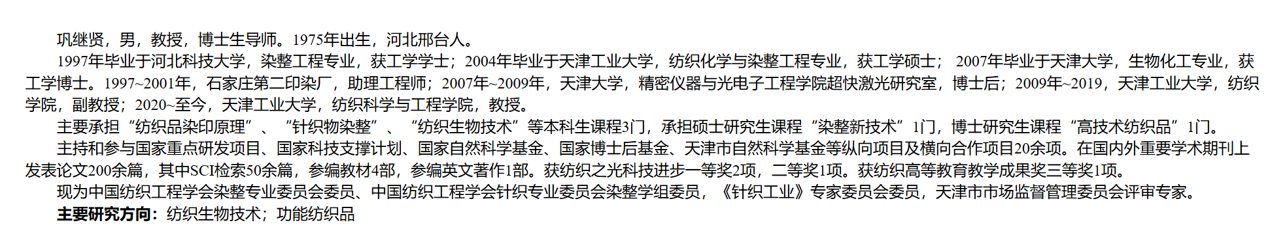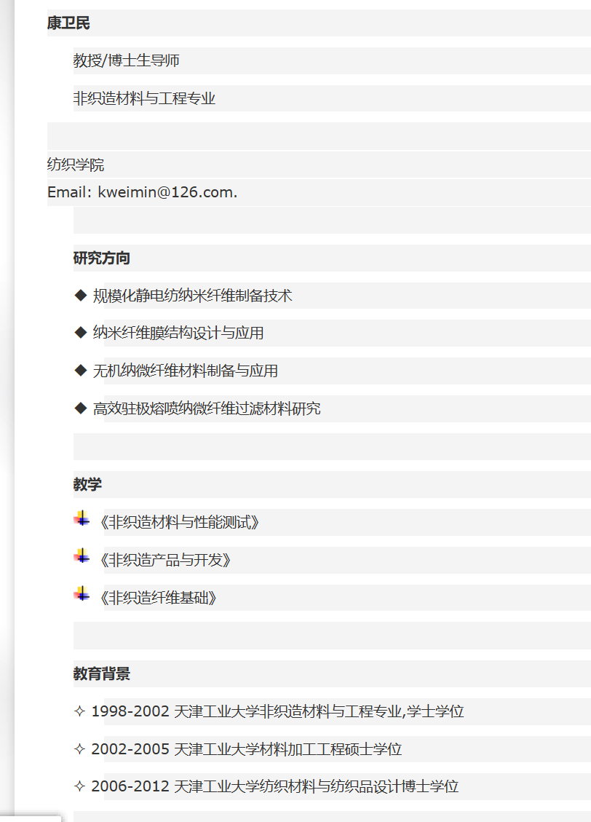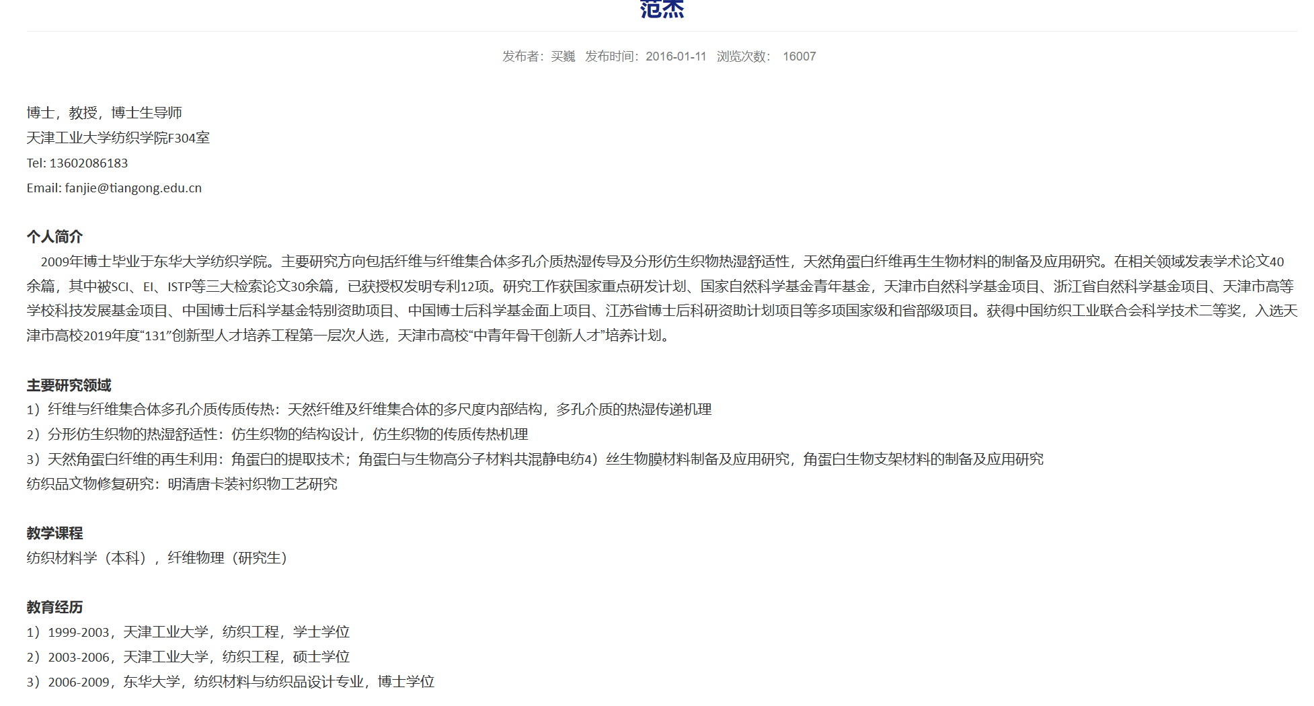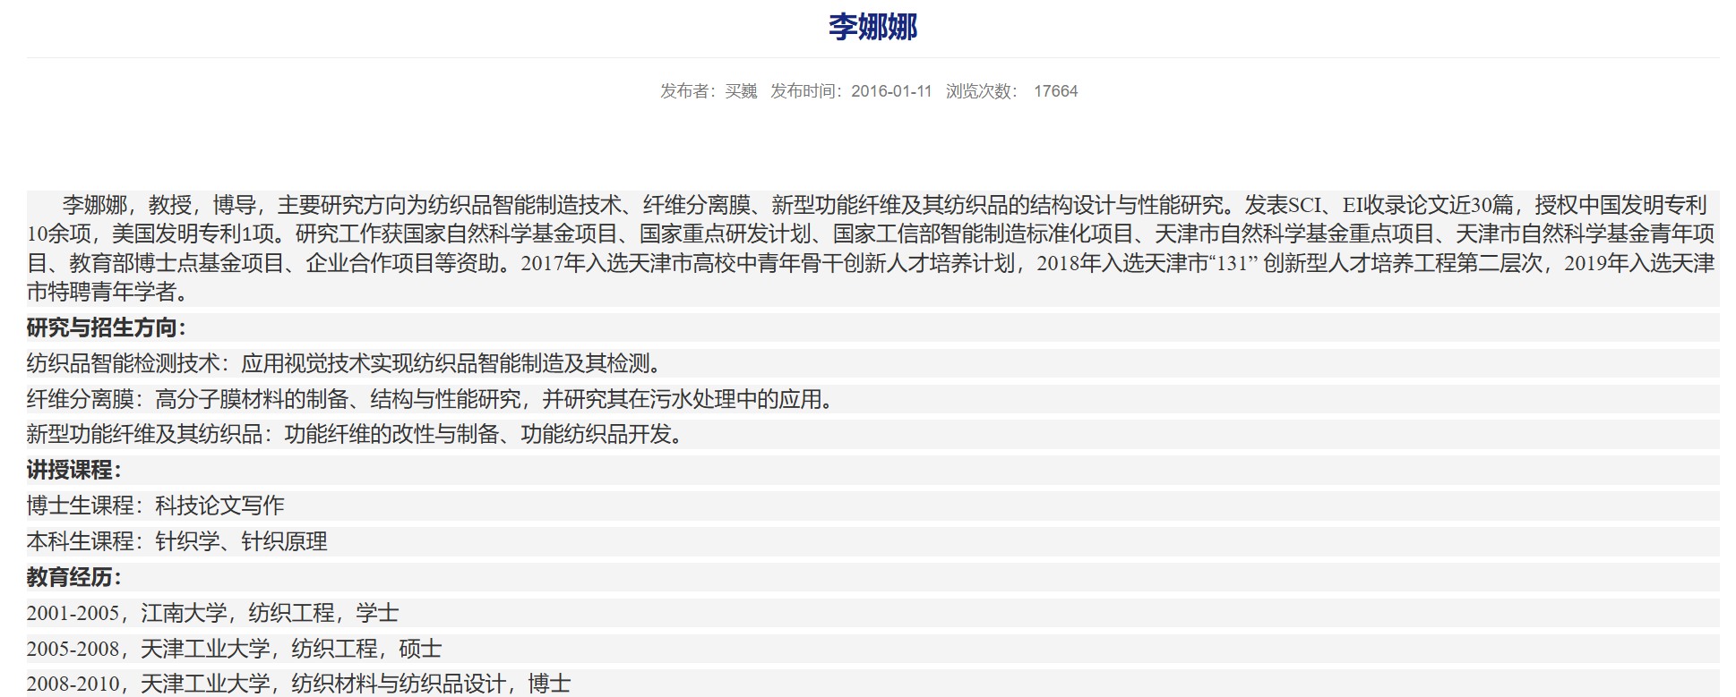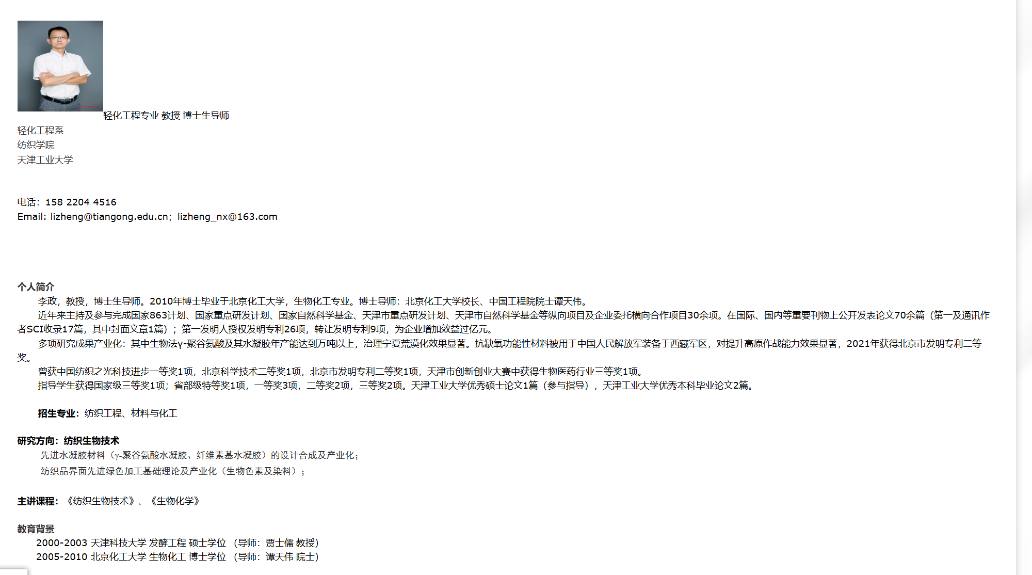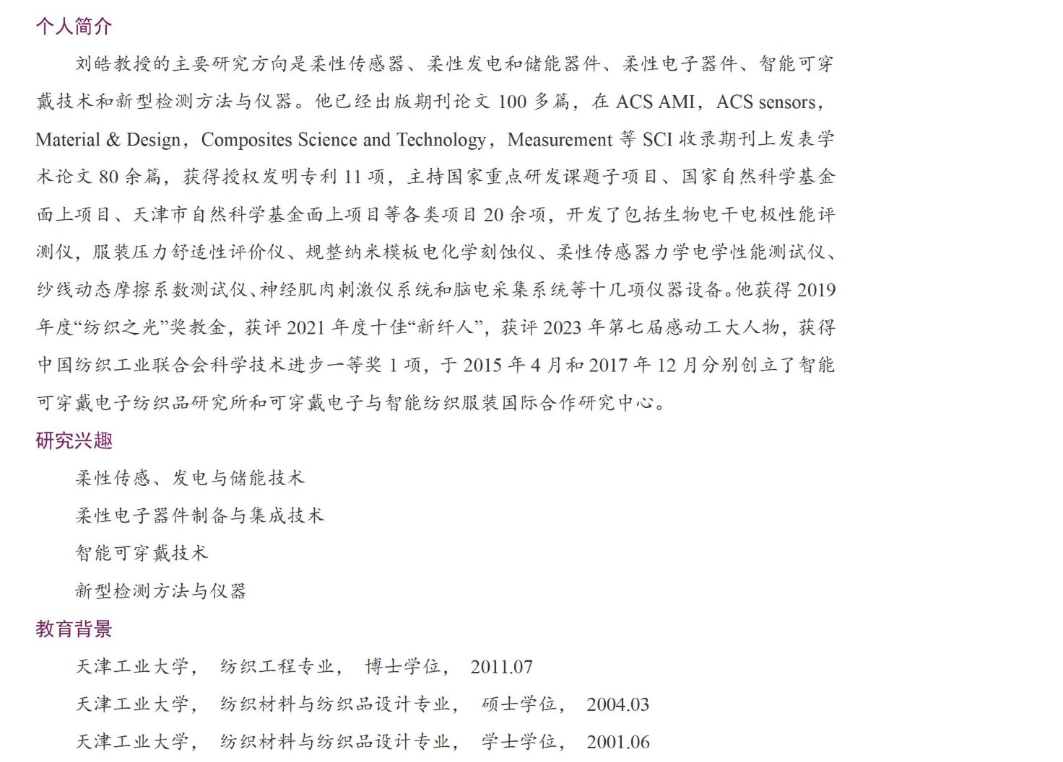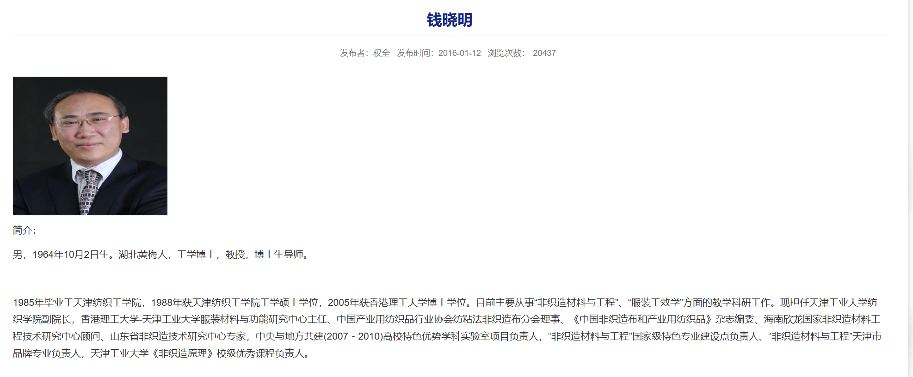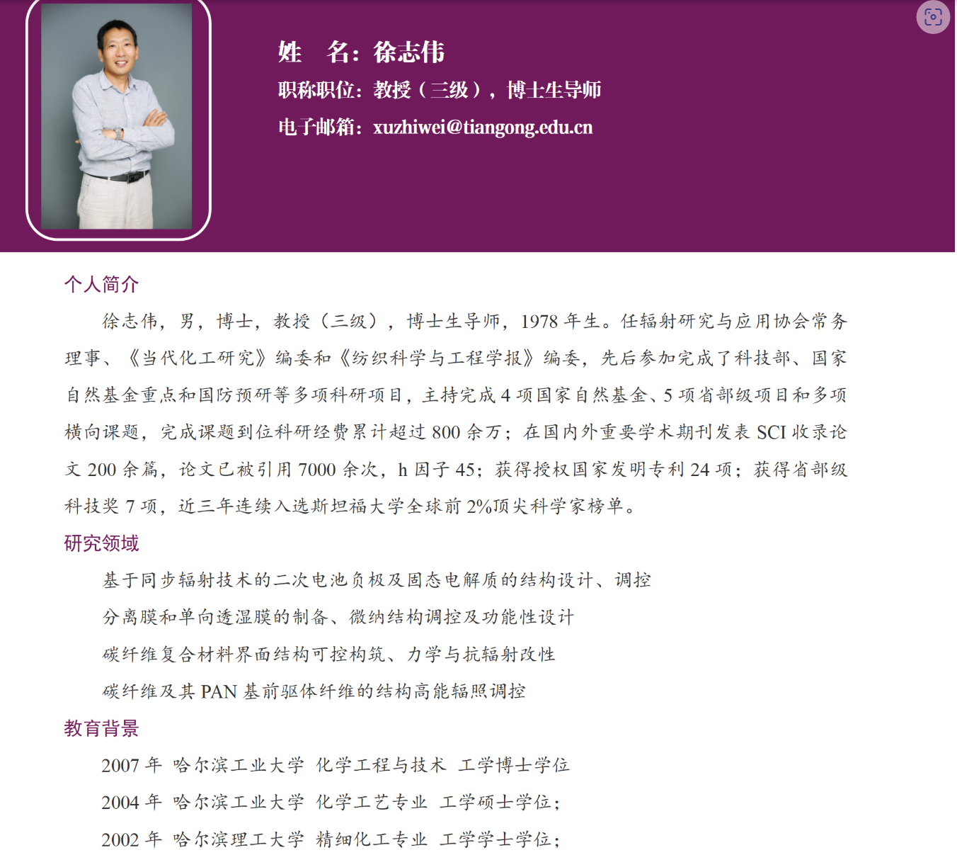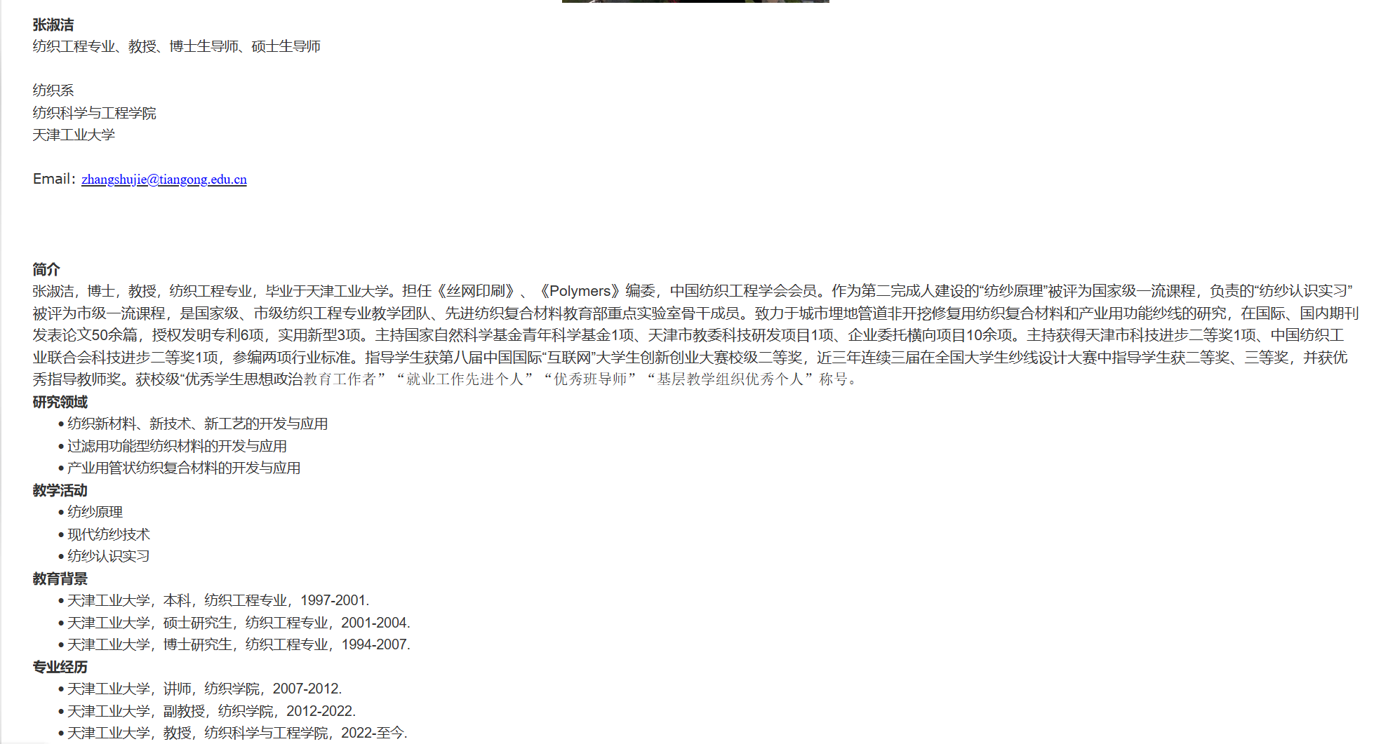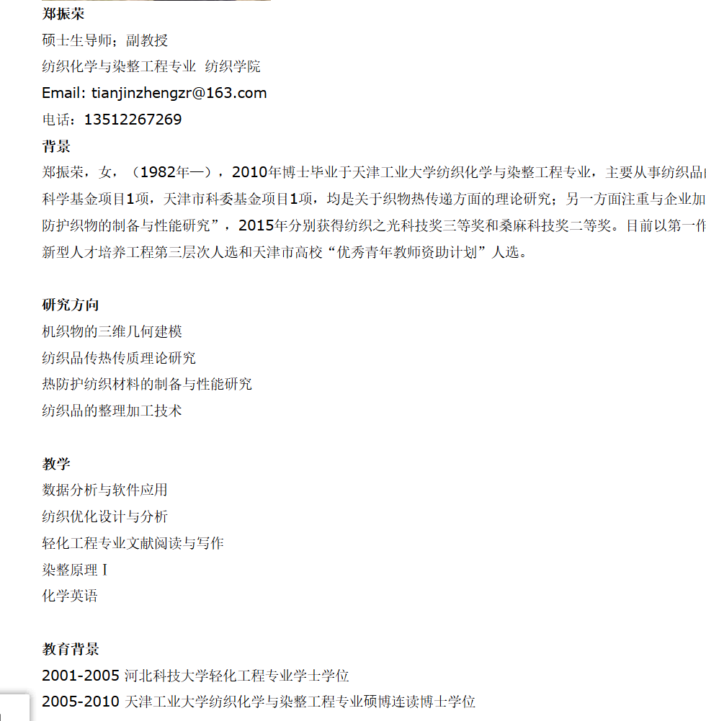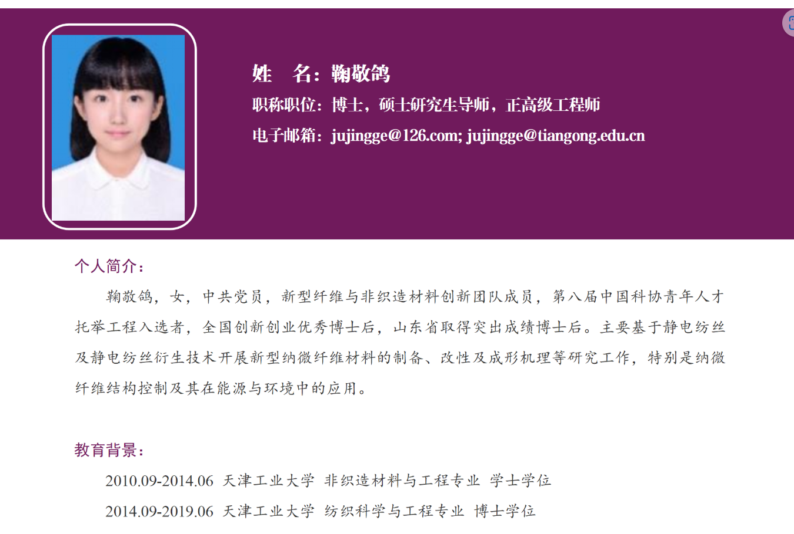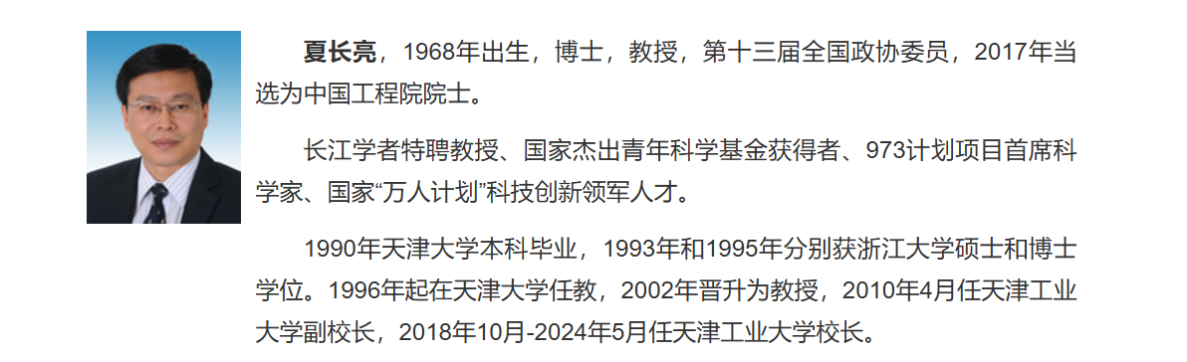

青岛大学：

纺织工程专业导师

1. 陈富星：东华大学纺织工程学士，美国加州大学戴维斯分校纤维与聚合物科学硕士，香港理工大学纺织与制衣学系博士。
2. 胡希丽：青岛大学纺织科学与工程专业获工学博士学位。2021年加 入青岛大学智能可穿戴技术研究中心
3. 胡星友，毕业于东华大学纺织学院纺织工程博士
4. 姜焕祥，男，现年30岁，2014年本科毕业于青岛科技大学获得学士学位。2018年硕士毕业于中国科学院大学获得工程硕士学位，2021年博士毕业于中国科学院大学获得工学博士学位。
5. 导师姓名：刘玉强。2019年博士毕业于苏州大学功能纳米与软物质研究院（FUNSOM），2017-2019年美国加州大学洛杉矶分校（UCLA）交流学习，2019-2021年日本冲绳科学技术研究院（OIST）博士后。
6. 姓名 苗大刚 。2001-2008青岛大学本科、硕士，2008-2012青岛爱星清洁用品有限公司研发主管，2012-2015香港理工大学博士，
7. 宁方刚。博士毕业于东华大学纺织学院（师从于伟东教授），英国曼彻斯特大学联合培养博士（师从 John Hearle教授）
8. 苗锦雷：2018年博士毕业于天津工业大学功能纤维所（现天津市先进纤维材料与储能技术重点实验室）
9. 宁新。北京大学理学学士, 硕士, 美国凯斯西储 大学工学博士。
10. 牛海涛。天津工业大学分别获得非织造工程学士学位和材料加 工工程硕士学位，2010 年获得澳大利亚迪肯大学材料工程 博士学位，毕业后在迪肯大学从事科研工作，先后为迪肯 大学副研究员及研究员，
11. 曲丽君。东华大学纺织学院，获工学学士、硕士、博士学位，其中1996-97年度在荷兰的ATO-DLO研究所访问研究。
12. 游超瑜，北京科技大学，获学士及硕士学位。2012-2016年赴西班牙马德里理工大学，获博士学位。青岛大学可穿戴研究中心。

苏州大学：

1. 张克勤（1972年-），男，江苏扬州，苏州大学特聘教授。1994年7月毕业于南京大学物理系，获理学学士学位； 2000年12月获南京大学理学博士学位，师从闵乃本院士和王牧教授。2000.12-2002.1于德国马普金属研究所从事博士后研究。
2. 赵燕，特聘教授、博士生导师。2001年和2004年在青岛大学分别获应用化学专业学士和硕士学位；2008年获上海交通大学材料学博士学位。
3. 李刚，东华大学硕士，香港理工大学博士，美国塔夫茨大学访问学者。
4. 张德锁。天津工业大学材料科学与工程专业学士学位，2009年获苏州大学纺织工程专业硕士学位，2013年获苏州大学纺织工程专业博士学位。2009年10月至2011年9月在新加坡国立大学物理系生物物理实验室先后从事研究助理工作和国家公派联合培养博士研究生。
5. 李媛媛，女，1988年生，副教授。2012年在河北科技大学获得学士学位，同年考入东华大学攻读硕士学位，2013年硕博连读攻读博士学位。2015年获国家留学基金委资助赴美国特拉华大学（University of Delaware）联合培养1年。2017年获得工学博士学位，同年进入苏州大学纺织与服装工程学院工作。
6. 方剑，工学博士，特聘教授，博士生导师。先后于武汉纺织大学纺织工程专业和东华大学纺织材料与纺织品设计专业获得学士和硕士学位。2009年在澳大利亚迪肯大学（Deakin University）获得材料工程博士学位。
7. 魏真真，1989年7月生，副教授，硕士生导师。2017年3月毕业于东华大学纺织材料与纺织品设计专业，获工学博士学位。2015年9月至2016年8月在英国谢菲尔德大学材料科学与工程学院跟随Goran Ungar教授访学一年。

自主探索：

经过研究发现，有的院校纺织工程开设在材料学院之下

同时，在某些工科院校，教师背景也大多都是材料、机械工程相关专业。所以可以得出不同院校的纺织材料与工程专业的教学侧重点有所不同。

在incites数据库中：

